

Совет депутатов
Ягодно-Полянского муниципального образования
Татищевского района Саратовской области

РЕШЕНИЕ
25.03.2013 года №62/239-2
с.Ягодная Поляна

Об инициировании процесса преобразования муниципальных образований и назначении публичных слушаний на территории Ягодно-Полянского муниципального образования Татищевского района Саратовской области

Руководствуясь ст. ст. 13, 28 Федерального закона от 06.10.2003 года №131-ФЗ «Об общих принципах организации местного самоуправления в Российской Федерации», Уставом Ягодно-Полянского муниципального образования Татищевского района Саратовской области, Положением о порядке организации и проведения публичных слушаний в Ягодно-Полянском муниципальном образовании, утвержденным решением Совета депутатов Ягодно-Полянского муниципального образования Татищевского района Саратовской области от 19.12.2011№ 42/175-2 , Совет депутатов,
РЕШИЛ:

1. Инициировать процедуру преобразования Большеивановского и Ягодно-Полянского муниципальных образований Татищевского района Саратовской области путем объединения, не влекущим изменение границ иных муниципальных образований, в одно муниципальное образование со статусом сельского поселения - Ягодно-Полянское муниципальное образование Татищевского района Саратовской области, с административным центром в селе Ягодная Поляна.
2. Предложить представительному органу Большеивановского муниципального образования Татищевского района Саратовской области:
2.1. Назначить и провести публичные слушания по вопросу преобразования Большеивановского муниципального образования Татищевского района Саратовской области путем объединения Большеивановского и Ягодно-Полянского муниципальных образований Татищевского района Саратовской области, не влекущим изменение границ иных муниципальных образований, в одно муниципальное образование со статусом сельского поселения — Ягодно-Полянское муниципальное образование Татищевского района Саратовской области, с административным центром в селе Ягодная Поляна;
2.2. По итогам проведения публичных слушаний рассмотреть вопрос о согласии на преобразование Большеивановского муниципального образования Татищевского района Саратовской области путем объединения Большеивановского и Ягодно-Полянского муниципальных образований Татищевского района Саратовской области, не влекущим изменение границ иных муниципальных образований, в одно муниципальное образование со статусом сельского поселения - Ягодно-Полянское муниципальное образование Татищевского района Саратовской области, с административным центром в селе Ягодная Поляна;
2.3. Направить в адрес Совета депутатов Ягодно-Полянского муниципального образования Татищевского района Саратовской области решения, указанные в п.п. 2.2 пункта 2 настоящего решения.
3. Назначить публичные слушания по инициативе Совета депутатов Ягодно-Полянского муниципального образования Татищевского района Саратовской области по вопросу преобразования Ягодно-Полянского муниципального образования Татищевского района Саратовской области путем объединения с Большеивановским муниципальным образованием Татищевского района Саратовской области, не влекущим изменение границ иных муниципальных образований, в одно муниципальное образование со статусом сельского поселения - Ягодно-Полянское муниципальное образование Татищевского района Саратовской области с административным центром в селе Ягодная Поляна, и обсуждению проекта решения Совета депутатов Ягодно-Полянского муниципального образования Татищевского района Саратовской области «О преобразовании Ягодно-Полянского муниципального образования Татищевского района Саратовской области» (Приложение к решению) на ___ марта 2013 года на __ часов 00 минут в здании сельского клуба с.Ягодная Поляна по адресу: Саратовская область,Татищевский район, с.Ягодная Поляна, ул.Советская, д.51 и на __марта 2013года на ____часов 00минут в здании сельского клуба с.Большая Федоровка по адресу: Саратовская область, Татищевский район, с.Большая Федоровка,ул.Верхняя, д.48.
4. В целях проведения подготовительных мероприятий и организации проведения публичных слушаний сформировать Комиссию по организации и проведению публичных слушаний (далее – Комиссия) в составе:
Председатель Комиссии:
Секретарь Комиссии:
Члены Комиссии:
5. Граждане, проживающие на территории Ягодно-Полянского муниципального образования Татищевского района Саратовской области вправе участвовать в публичных слушаниях в целях обсуждения проекта решения «О преобразовании Ягодно-Полянского муниципального образования Татищевского района Саратовской области» посредством:
- подачи в Комиссию замечаний и предложений в устной и (или) письменной форме в срок до дня проведения публичных слушаний;
- непосредственного участия в публичных слушаниях.
Замечания и предложения в письменной и (или) устной форме граждане вправе представить председательствующему в день проведения публичных слушаний до окончания публичных слушаний по месту их проведения.
Все замечание и предложения, представленные в установленный срок, подлежат включению в протокол публичных слушаний.
При проведении публичных слушаний все участники публичных слушаний вправе высказать свое мнение о преобразовании Ягодно-Полянского муниципального образования Татищевского района Саратовской области и внесенных замечаниях и предложениях, задать вопросы.
6. Жители населенных пунктов Ягодно-Полянского муниципального образования Татищевского района Саратовской области, желающие выступить на публичных слушаниях, регистрируются в Комиссии в качестве выступающего. Регистрация в Комиссии прекращается за день до дня проведения публичных слушаний.
7. Замечание и предложения в письменной форме граждане вправе предоставлять в Комиссию в срок со дня обнародования до __ 2013 года по рабочим дням с 8:00 до 12:00 по адресу: с.Ягодная Поляна, ул.Советская, д.45
8. Все представленные участниками публичных слушаний замечания и предложения о преобразовании Ягодно-Полянского муниципального образования Татищевского района Саратовской области отражаются в заключении о результатах публичных слушаний, составляемом Комиссией.
Заключение о результатах публичных слушаний представляется в Совет депутатов и администрацию Ягодно-Полянского муниципального образования Татищевского района Саратовской области и учитывается в качестве рекомендаций при рассмотрении вопроса о преобразовании Большеивановского муниципального образования Татищевского района Саратовской области.
9. Решение вступает в силу со дня принятия и подлежит официальному обнародованию.

Глава Ягодно-Полянского
муниципального образования Г.И.Иванникова

Приложение
к решению Совета депутатов
Ягодно-Полянского муниципального
образования Татищевского района
Саратовской области от ____ № ___

Совет депутатов
Ягодно-Полянского муниципального образования
Татищевского района Саратовской области

РЕШЕНИЕ
ПРОЕКТ

О преобразовании Ягодно-Полянского муниципального образования Татищевского района Саратовской области

В соответствии со ст.13 Федерального закона от 06.10.2003 № 131-ФЗ «Об общих принципах организации местного самоуправления в Российской Федерации», Уставом Ягодно-Полянского муниципального образования Татищевского района Саратовской области, рассмотрев результаты публичных слушаний по вопросу преобразования Ягодно-Полянского муниципального образования Татищевского района Саратовской области и обсуждению проекта решения Совета депутатов Ягодно-Полянского муниципального образования Татищевского района Саратовской области «О преобразовании Ягодно-Полянского муниципального образования Татищевского района Саратовской области», решения Совета депутатов Большеивановского муниципального образования Татищевского района Саратовской области от ____ №____ «О преобразовании Большеивановского муниципального образования Татищевского района Саратовской области», Совет депутатов

РЕШИЛ:

1. Выразить согласие на преобразование Ягодно-Полянского муниципального образования Татищевского района Саратовской области путем объединения с Большеивановским муниципальным образованием Татищевского района Саратовской области, не влекущим изменение границ иных муниципальных образований, в одно муниципальное образование со статусом сельского поселения - Ягодно-Полянское муниципальное образование Татищевского района Саратовской области с административным центром в селе Ягодная Поляна.
2. Внести в порядке законодательной инициативы в Саратовскую областную Думу проект закона Саратовской области «О преобразовании Большеивановского, Ягодно-Полянского муниципальных образований Татищевского района Саратовской области».
3. Предоставить главе Ягодно-Полянского муниципального образования Татищевского района Саратовской области при рассмотрении названной законодательной инициативы право официально представлять Совет депутатов Ягодно-Полянского муниципального образования Татищевского района Саратовской области в Саратовской областной Думе.
    - Решение вступает в силу со дня принятия и подлежит официальному обнародованию.

Глава Ягодно-Полянского
муниципального образования Г.И.Иванникова

Совет депутатов
Ягодно-Полянского муниципального образования
Татищевского района Саратовской области

_____________ 2013 года

В Совет депутатов Большеивановского
муниципального образования
Татищевского района Саратовской области

Направляю решение Совета депутатов Ягодно-Полянского муниципального образования Татищевского района Саратовской области от ______ 2013 № ____ «Об инициировании процесса преобразования муниципальных образований и назначении публичных слушаний на территории Ягодно-Полянского муниципального образования Татищевского района Саратовской области» для рассмотрении на заседании вопроса о преобразовании муниципальных образований путем объединения.

Приложение: на __ л. в 1 экз.

Глава Ягодно-Полянского
муниципального образования Г.И.Иванникова

ПОРЯДОК
проведения публичных слушаний по вопросу преобразования Ягодно-Полянского муниципального образования Татищевского района Саратовской области

Место проведения: _________________________________________________
Дата и время проведения: __________________________________________

- регистрация участников публичных слушаний
- обсуждение вопроса и принятие рекомендаций публичных слушаний

Регламент работы

Продолжительность доклада — 10-15 минут.
Выступления — 3-5 минут.

Состав участников публичных слушаний
- депутаты Ягодно-Полянского муниципального образования Татищевского района Саратовской области;
- специалисты администрации Ягодно-Полянского муниципального образования Татищевского района Саратовской области;
- руководители предприятий, учреждений;
- жители Ягодно-Полянского муниципального образования Татищевского района Саратовской области;
- приглашенные: _________________

Повестка дня публичных слушаний

- О преобразовании Ягодно-Полянского муниципального образования Татищевского района Саратовской области
Докладчик: Иванникова Г.И. - глава Ягодно-Полянского муниципального образования Татищевского района Саратовской области.
- Принятие рекомендаций по вопросу публичных слушаний.

ПРОТОКОЛ
публичных слушаний по вопросу преобразования Ягодно-Полянского муниципального образования Татищевского района Саратовской области

Место проведения: _________________________________________________
Дата и время проведения: __________________________________________

Присутствовали:
- депутаты Ягодно-Полянского муниципального образования Татищевского района Саратовской области;
- специалисты администрации Ягодно-Полянского муниципального образования Татищевского района Саратовской области;
- руководители предприятий, учреждений;
- жители Ягодно-Полянского муниципального образования Татищевского района Саратовской области;
Всего: ________ человек.

Повестка дня:
1. О преобразовании Ягодно-Полянского муниципального образования Татищевского района Саратовской области
Докладчик: Иванникова Г.И. - глава Ягодно-Полянского муниципального образования Татищевского района Саратовской области.
- Принятие рекомендаций по вопросу публичных слушаний.

Открыл публичные слушания председатель комиссии по подготовке и проведению публичных слушаний ________________. Он огласил повестку публичных слушаний, проинформировал участников слушаний о порядке и регламенте работы, объявил секретарем публичных слушаний ___________.
1. По первому вопросу повестки дня «О преобразовании Ягодно-Полянского муниципального образования Татищевского района Саратовской области» выступила Иванникова Г.И.
Он сообщил участникам публичных слушаний, что исходя из опыта, существование мелких муниципальных образований в районе, многие из которых не имеют достаточного собственного бюджета для обеспечения жизнедеятельности поселения, когда все налоговые и неналоговые доходы направляются только на содержание аппарата, бесперспективно. Вопрос укрупнения муниципальных образований назрел давно. Предлагается объединение Большеивановского и Ягодно-Полянского муниципальных образований Татищевского района Саратовской области, не влекущим изменение границ иных муниципальных образований, в одно муниципальное образование со статусом сельского поселения — Ягодно-Полянское муниципальное образование Татищевского района Саратовской области с административным центром в селе Ягодная Поляна. По данному вопросу принято решение Совета депутатов Ягодно-Полянского муниципального образования Татищевского района Саратовской области от __________ 2013 года, которым назначены проводимые сегодня публичные слушания. Создание более крупного муниципального образования с центром в селе Ягодная Поляна способно обеспечить достойную жизнедеятельность нескольких поселений. Докладчик обратил внимание слушателей на преимущества развития местного самоуправления в данном направлении. Высказал мысль, что власть должна быть на местах. Структура администрации вновь создаваемого муниципального образования пока не сформирована, но эта работа будет вестись коллегиально. По необходимости будут проводиться консультации.
Иванникова Г.И. отметила, что в настоящее время создана рабочая группа, которая изучает проблемы каждого поселения. Финансирование будет направлено, прежде всего, на решение имеющихся проблем каждого села. Одна из задач объединения — сделать муниципальные образования самодостаточными и финансово независимыми.
2. Участники публичных слушаний, заслушав доклады и выступления по вопросу повестки дня «О преобразовании Ягодно-Полянского муниципального образования Татищевского района Саратовской области», приняли рекомендации публичных слушаний по обсуждаемому вопросу, Голосовали единогласно. Рекомендации прилагаются.

Председатель ____________________

Секретарь _____________________

Приложение к протоколу
публичных слушаний
от «___» _________ 2013 года

СПИСОК
лиц, присутствовавших на публичных слушаниях по вопросу преобразования Ягодно-Полянского муниципального образования Татищевского района Саратовской области

№ п/п | Ф.И.О. | Должность | Место жительства

РЕКОМЕНДАЦИИ
публичных слушаний по вопросу преобразования Ягодно-Полянского муниципального образования Татищевского района Саратовской области

«___» ________ 2013 года с.Ягодная Поляна

Заслушав и обсудив доклад главы Ягодно-Полянского муниципального образования Татищевского района Саратовской области, участники публичных слушаний

РЕКОМЕНДУЮТ:

- Проект решения «О преобразовании Ягодно-Полянского муниципального образования Татищевского района Саратовской области» принять за основу.
- Совету депутатов Ягодно-Полянского муниципального образования Татищевского района Саратовской области принять соответствующее решение по обсуждаемому вопросу.

Председатель ____________________

Секретарь _____________________

ЗАКЛЮЧЕНИЕ
о результатах публичных слушаний

Публичные слушания назначены решением Совета депутатов Ягодно-Полянского муниципального образования Татищевского района Саратовской области от ________ № ______ .

Вопрос выносимый на публичные слушания: «Преобразование Ягодно-Полянского муниципального образования Татищевского района Саратовской области»

Дата проведения публичных слушаний: ___________ 2013 года

Повестка дня:
1. О преобразовании Ягодно-Полянского муниципального образования Татищевского района Саратовской области
- Принятие рекомендаций по вопросу публичных слушаний.

РЕКОМЕНДОВАНО:
1. Проект решения «О преобразовании Ягодно-Полянского муниципального образования Татищевского района Саратовской области» принять за основу.
2. Совету депутатов Ягодно-Полянского муниципального образования Татищевского района Саратовской области принять соответствующее решение по обсуждаемому вопросу.

Председатель ____________________

Секретарь _____________________

Совет депутатов
Большеивановского муниципального образования
Татищевского района Саратовской области

«___» __________ 2013 года

О назначении публичных слушаний на территории Большеивановского муниципального образования Татищевского района Саратовской области

Руководствуясь ст. ст. 13, 28 Федерального закона от 06.10.2003 № 131-ФЗ «Об общих принципах организации местного самоуправления в Российской Федерации», Уставом Большеивановского муниципального образования Татищевского района Саратовской области, Положением о порядке организации и проведения публичных слушаний, утвержденным решением Совета депутатов Большеиваноского муниципального образования Татищевского района Саратовской области от «__»________ 20___ № _____., Совет депутатов

РЕШИЛ:

1. Назначить публичные слушания по вопросу преобразования Большеивановского муниципального образования Татищевского района Саратовской области путем объединения с Ягодно-Полянским муниципальным образованием Татищевского района Саратовской области, не влекущим изменение границ иных муниципальных образований, в одно муниципальное образование со статусом сельского поселения - Ягодно-Полянское муниципальное образование Татищевского района Саратовской области с административным центром в селе Ягодная Поляна, и обсуждению проекта решения Совета депутатов Большеивановского муниципального образования Татищевского района Саратовской области «О преобразовании Большеивановского муниципального образования Татищевского района Саратовской области» (Приложение к решению) на ________ 20__ года на ___ часов ___ минут в здании ____________ по адресу: _______________ .
    - Решение вступает в силу со дня принятия и подлежит официальному обнародованию.

Временно исполняющий полномочия
главы Большеивановского
муниципального образования И.Н.Шумеева
Приложение
к решению Совета депутатов
Большеивановское муниципального
образования Татищевского района
Саратовской области от ______ № ___

Совет депутатов
Большеивановского муниципального образования
Татищевского района Саратовской области

РЕШЕНИЕ
ПРОЕКТ

О преобразовании Большеивановского муниципального образования Татищевского района Саратовской области

В соответствии со ст.13 Федерального закона от 06.10.2003 № 131-ФЗ «Об общих принципах организации местного самоуправления в Российской Федерации», Уставом Большеивановского муниципального образования Татищевского района Саратовской области, рассмотрев результаты публичных слушаний по вопросу преобразования Большеивановского муниципального образования Татищевского района Саратовской области и обсуждению проекта решения Совета депутатов Большеивановского муниципального образования Татищевского района Саратовской области «О преобразовании Большеивановского муниципального образования Татищевского района Саратовской области», Совет депутатов

РЕШИЛ:

1. Выразить согласие на преобразование Большеивановского муниципального образования Татищевского района Саратовской области путем объединения с Ягодно-Полянским муниципальным образованием Татищевского района Саратовской области, не влекущим изменение границ иных муниципальных образований, в одно муниципальное образование со статусом сельского поселения — Ягодно-Полянское муниципальное образование Татищевского района Саратовской области с административным центром в селе Ягодная-Поляна.
2. Предложить представительному органу Ягодно-Полянского муниципального образования Татищевского района Саратовской области внести в порядке законодательной инициативы в Саратовскую областную Думу проект закона Саратовской области «О преобразовании Болшеивановского, Ягодно-Полянского муниципальных образований Татищевского района Саратовской области».
3. Решение вступает в силу со дня принятия и подлежит официальному обнародованию.

Временно исполняющий полномочия
главы Большеивановского
муниципального образования И.Н.Шумеева

ПОРЯДОК
проведения публичных слушаний по вопросу преобразования Большеивановского муниципального образования Татищевского района Саратовской области

Место проведения: _________________________________________________
Дата и время проведения: __________________________________________

- регистрация участников публичных слушаний
- обсуждение вопроса и принятие рекомендаций публичных слушаний

Регламент работы

Продолжительность доклада — 10-15 минут.
Выступления — 3-5 минут.

Состав участников публичных слушаний
- депутаты Большеивановского муниципального образования Татищевского района Саратовской области;
- специалисты администрации Большеивановского муниципального образования Татищевского района Саратовской области;
- руководители предприятий, учреждений;
- жители Большеивановского муниципального образования Татищевского района Саратовской области;
- приглашенные: _________________

Повестка дня публичных слушаний

1 О преобразовании Большеивановского муниципального образования Татищевского района Саратовской области
Докладчик: Шумеева И.Н. - временно исполняющий полномочия главы Большеивановского муниципального образования Татищевского района Саратовской области.
2. Принятие рекомендаций по вопросу публичных слушаний.

ПРОТОКОЛ
публичных слушаний по вопросу преобразования Большеивановского муниципального образования Татищевского района Саратовской области

Место проведения: _________________________________________________
Дата и время проведения: __________________________________________

Присутствовали:
- депутаты Большеивановского муниципального образования Татищевского района Саратовской области;
- специалисты администрации Большеивановского муниципального образования Татищевского района Саратовской области;
- руководители предприятий, учреждений;
- жители Большеивановского муниципального образования Татищевского района Саратовской области;
Всего: ________ человек.

Повестка дня:
1. О преобразовании Большеивановского муниципального образования Татищевского района Саратовской области
Докладчик: Шумеева И.Н. — временно исполняющий полномочия главы Большеивановского муниципального образования Татищевского района Саратовской области.
2. Принятие рекомендаций по вопросу публичных слушаний.

Открыл публичные слушания председатель комиссии по подготовке и проведению публичных слушаний ________________. Он огласил повестку публичных слушаний, проинформировал участников слушаний о порядке и регламенте работы, объявил секретарем публичных слушаний ___________.
1. По первому вопросу повестки дня «О преобразовании Большеивановского муниципального образования Татищевского района Саратовской области» выступила Шумеева И.Н.
Он сообщил участникам публичных слушаний, что исходя из опыта, существование мелких муниципальных образований в районе, многие из которых не имеют достаточного собственного бюджета для обеспечения жизнедеятельности поселения, когда все налоговые и неналоговые доходы направляются только на содержание аппарата, бесперспективно. Вопрос укрупнения муниципальных образований назрел давно. Предлагается объединение Большеивановского, Ягодно-Полянского муниципальных образований Татищевского района Саратовской области, не влекущим изменение границ иных муниципальных образований, в одно муниципальное образование со статусом сельского поселения — Ягодно-Полянское муниципальное образование Татищевского района Саратовской области с административным центром в селе Ягодная Поляна. По данному вопросу принято решение Совета депутатов Большеивановского муниципального образования Татищевского района Саратовской области от __________ 2013 года, которым назначены проводимые сегодня публичные слушания. Создание более крупного муниципального образования с центром в селе Ягодная Поляна способно обеспечить достойную жизнедеятельность нескольких поселений. Докладчик обратил внимание слушателей на преимущества развития местного самоуправления в данном направлении. Высказал мысль, что власть должна быть на местах. Структура администрации вновь создаваемого муниципального образования пока не сформирована, но эта работа будет вестись коллегиально. По необходимости будут проводиться консультации.
Шумеева И.Н. отметила, что в настоящее время создана рабочая группа, которая изучает проблемы каждого поселения. Финансирование будет направлено, прежде всего, на решение имеющихся проблем каждого села. Одна из задач объединения — сделать муниципальные образования самодостаточными и финансово независимыми.
2. Участники публичных слушаний, заслушав доклады и выступления по вопросу повестки дня «О преобразовании Большеивановского муниципального образования Татищевского района Саратовской области», приняли рекомендации публичных слушаний по обсуждаемому вопросу, Голосовали единогласно. Рекомендации прилагаются.

Председатель ____________________

Секретарь _____________________

Приложение к протоколу
публичных слушаний
от «___» _________ 2013 года

СПИСОК
лиц, присутствовавших на публичных слушаниях по вопросу преобразования Большеивановского муниципального образования Татищевского района Саратовской области

№ п/п | Ф.И.О. | Должность | Место жительства

РЕКОМЕНДАЦИИ
публичных слушаний по вопросу преобразования Большеивановского муниципального образования Татищевского района Саратовской области

«___» ________ 2013 года с.Б.Ивановка

Заслушав и обсудив доклад временно исполняющего полномочия главы Большеивановского муниципального образования Татищевского района Саратовской области, участники публичных слушаний

РЕКОМЕНДУЮТ:

1. Проект решения «О преобразовании Большеивановского муниципального образования Татищевского района Саратовской области» принять за основу.
2. Совету депутатов Большеивановского муниципального образования Татищевского района Саратовской области принять соответствующее решение по обсуждаемому вопросу.

Председатель ____________________

Секретарь _____________________
,

ЗАКЛЮЧЕНИЕ
о результатах публичных слушаний

Публичные слушания назначены решением Совета депутатов Большеивановского муниципального образования Татищевского района Саратовской области от ________ № ______ .

Вопрос выносимый на публичные слушания: «Преобразование Большеивановского муниципального образования Татищевского района Саратовской области»

Дата проведения публичных слушаний: ___________ 2013 года

Повестка дня:
1. О преобразовании Большеивановского муниципального образования Татищевского района Саратовской области.
2. Принятие рекомендаций по вопросу публичных слушаний.

РЕКОМЕНДОВАНО:
1. Проект решения «О преобразовании Большеивановского муниципального образования Татищевского района Саратовской области» принять за основу.
2. Совету депутатов Большеивановского муниципального образования Татищевского района Саратовской области принять соответствующее решение по обсуждаемому вопросу.

Председатель ____________________

Секретарь _____________________

Совет депутатов
Большеивановского муниципального образования
Татищевского района Саратовской области

РЕШЕНИЕ
«____» _________ 2013 года

О преобразовании Большеивановского муниципального образования Татищевского района Саратовской области

В соответствии со ст.13 Федерального закона от 06.10.2003 № 131-ФЗ «Об общих принципах организации местного самоуправления в Российской Федерации», Уставом Большеивановского муниципального образования Татищевского района Саратовской области, рассмотрев результаты публичных слушаний по вопросу преобразования Большеивановского муниципального образования Татищевского района Саратовской области и обсуждению проекта решения Совета депутатов Большеивановского муниципального образования Татищевского района Саратовской области «О преобразовании Большеивановского муниципального образования Татищевского района Саратовской области», Совет депутатов

РЕШИЛ:

1. Выразить согласие на преобразование Большеивановского муниципального образования Татищевского района Саратовской области путем объединения с Ягодно-Полянским муниципальным образованием Татищевского района Саратовской области, не влекущим изменение границ иных муниципальных образований, в одно муниципальное образование со статусом сельского поселения — Ягодно-Полянское муниципальное образование Татищевского района Саратовской области с административным центром в селе Ягодная Поляна.
2. Предложить представительному органу Ягодно-Полянского муниципального образования Татищевского района Саратовской области внести в порядке законодательной инициативы в Саратовскую областную Думу проект закона Саратовской области «О преобразовании Большеивановского, Ягодно-Полянского муниципальных образований Татищевского района Саратовской области».
    - Решение вступает в силу со дня принятия и подлежит официальному обнародованию.

Временно исполняющий полномочия
главы Большеивановского
муниципального образования И.Н.Шумеева
Совет депутатов
Большеивановского муниципального образования
Татищевского района Саратовской области

_____________ 2013 года

В Совет депутатов Ягодно-Полянского
муниципального образования
Татищевского района Саратовской области

Направляю решение Совета депутатов Большеивановского муниципального образования Татищевского района Саратовской области от ______ 2013 № ____ «О преобразовании Большеивановского муниципального образования Татищевского района Саратовской области» для рассмотрении на заседании вопроса о преобразовании муниципальных образований путем объединения.

Приложение: на __ л. в 1 экз.

Временно исполняющий полномочия
главы Большеивановского
муниципального образования И.Н.Шумеева

Совет депутатов
Ягодно-Полянского муниципального образования
Татищевского района Саратовской области

РЕШЕНИЕ
«___» ______ 2013 года

О преобразовании Ягодно-Полянского муниципального образования Татищевского района Саратовской области

В соответствии со ст.13 Федерального закона от 06.10.2003 № 131-ФЗ «Об общих принципах организации местного самоуправления в Российской Федерации», Уставом Ягодно-Полянского муниципального образования Татищевского района Саратовской области, рассмотрев результаты публичных слушаний по вопросу преобразования Ягодно-Полянского муниципального образования Татищевского района Саратовской области и обсуждению проекта решения Совета депутатов Ягодно-Полянского муниципального образования Татищевского района Саратовской области «О преобразовании Ягодно-Полянского муниципального образования Татищевского района Саратовской области», решения Совета депутатов Большеивановского муниципального образования Татищевского района Саратовской области от ____ №____ «О преобразовании Большеивановского муниципального образования Татищевского района Саратовской области», Совет депутатов

РЕШИЛ:

1. Выразить согласие на преобразование Ягодно-Полянского муниципального образования Татищевского района Саратовской области путем объединения с Большеивановским муниципальным образованием Татищевского района Саратовской области, не влекущим изменение границ иных муниципальных образований, в одно муниципальное образование со статусом сельского поселения - Ягодно-Полянское муниципальное образование Татищевского района Саратовской области с административным центром в селе Ягодная Поляна.
2. Внести в порядке законодательной инициативы в Саратовскую областную Думу проект закона Саратовской области «О преобразовании Большеивановского, Ягодно-Полянского муниципальных образований Татищевского района Саратовской области».
3. Предоставить главе Ягодно-Полянского муниципального образования Татищевского района Саратовской области при рассмотрении названной законодательной инициативы право официально представлять Совет депутатов Ягодно-Полянского муниципального образования Татищевского района Саратовской области в Саратовской областной Думе.
4. Решение вступает в силу со дня принятия и подлежит официальному обнародованию.

Глава Ягодно-Полянского
муниципального образования Г.И.Иванникова

ПРОЕКТ

ЗАКОН
САРАТОВСКОЙ ОБЛАСТИ

О преобразовании муниципальных образований
Татищевского муниципального района Саратовской
области и внесении изменений в отдельные
законодательные акты Саратовской области

Настоящий Закон в соответствии со статьей 13 Федерального закона от 6 октября 2003 года № 131-ФЗ «Об общих принципах организации местного самоуправления в Российской Федерации» (далее — Федеральный закон) регулирует вопросы преобразования в форме объединения муниципальных образований Татищевского района Саратовской области: Большеивановского, Ягодно-Полянского.
Преобразование осуществляется по инициативе органов местного самоуправления и с согласия населения Большеивановского, Ягодно-Полянского муниципальных образований Татищевского района Саратовской области, выраженного представительным органом каждого из объединяемых поселений.

Статья 1
1. Преобразовать Большеивановское, Ягодно-Полянское муниципальные образования Татищевского района Саратовской области путем их объединения.
2. Присвоить вновь образованному муниципальному образованию наименование «Ягодно-Полянское муниципальное образование Татищевского района Саратовской области» и наделить его статусом сельского поселения с административным центром в селе Ягодная Поляна.

Статья 2
1. До дня окончания формирования органов местного самоуправления вновь образованного Ягодно-Полянского муниципального образования Татищевского района Саратовской области полномочия по решению вопросов местного значения вновь образованного муниципального образования на соответствующих территориях в соответствии со статьей 14 Федерального закона осуществляют органы местного самоуправления преобразуемых Большеивановского, Ягодно-Полянского муниципальных образований Татищевского района Саратовской области.
2. Полномочия избирательных комиссий преобразуемых Большеивановского, Ягодно-Полянского муниципальных образований Татищевского района Саратовской области прекращаются досрочно со дня вступления в силу настоящего Закона.

Статья 3
1. Представительным органом вновь образованного Ягодно-Полянского муниципального образования Татищевского района Саратовской области является Совет депутатов Ягодно-Полянского муниципального образования Татищевского района Саратовской области.
2. Численность Совета депутатов Ягодно-Полянского муниципального образования Татищевского района Саратовской области первого созыва — 10 депутатов.
3. Срок полномочий депутатов Совета депутатов Ягодно-Полянского муниципального образования Татищевского района Саратовской области первого созыва — 5 лет.
4. Схему избирательных округов для проведения выборов депутатов Совета депутатов Ягодно-Полянского муниципального образования Татищевского района Саратовской области первого созыва утверждает территориальная избирательная комиссия Татищевского муниципального района Саратовской области.

Статья 4
1. Первый глава вновь образованного Ягодно-Полянского муниципального образования Татищевского района Саратовской области избирается Советом депутатов Ягодно-Полянского муниципального образования Татищевского района Саратовской области из своего состава, исполняет полномочия его председателя и возглавляет местную администрацию.
Избранным в результате голосования на должность первого главы вновь образованного Ягодно-Полянского муниципального образования Татищевского района Саратовской области считается кандидат, набравший более половины голосов от установленного числа депутатов.
2. Срок полномочий первого главы вновь образованного Ягодно-Полянского муниципального образования Татищевского района Саратовской области — 5 лет.
Полномочия первого главы вновь образованного Ягодно-Полянского муниципального образования Татищевского района Саратовской области прекращаются в день вступления в должность вновь избранного главы Ягодно-Полянского муниципального образования Татищевского района Саратовской области.

Статья 5
1. Вновь образованное Ягодно-Полянское муниципальное образование Татищевского района Саратовской области является правоприемником преобразуемых Большеивановского, Ягодно-Полянского муниципальных образований Татищевского района Саратовской области.
Органы местного самоуправления вновь образованного Ягодно-Полянского муниципального образования Татищевского района Саратовской области в соответствии со своей компетенцией являются правопреемниками органов местного самоуправления преобразуемых Большеивановского, Ягодно-Полянского муниципальных образований Татищевского района Саратовской области в отношениях с органами государственной власти Российской Федерации, органами государственной власти Саратовской области и иных субъектов Российской Федерации, органами местного самоуправления, физическими и юридическими лицами. Вопросы правопреемства подлежат урегулированию муниципальными правовыми актами вновь образованного Ягодно-Полянского муниципального образования Татищевского района Саратовской области.
2. До урегулирования муниципальными правовыми актами вновь образованного Ягодно-Полянского муниципального образования Татищевского района Саратовской области вопросов правопреемства в отношении органов местных администраций, муниципальных учреждений, предприятий и организаций, ранее созданных органами местного самоуправления преобразуемых Большеивановского, Ягодно-Полянского муниципальных образований Татищевского района Саратовской области или с их участием, соответствующие органы местных администраций, муниципальные учреждения, предприятия и организации продолжают осуществлять свою деятельность с сохранением их прежней организационно-правовой формы.

Статья 6
Преобразуемые Большеивановское, Ягодно-Полянское муниципальное образование Татищевского района Саратовской области прекращают существование в качестве муниципальных образований со дня начала осуществления полномочий соответствующих органов местного самоуправления вновь образованного Ягодно-Полянского муниципального образования Татищевского района Саратовской области, наличие которых является обязательным в соответствии с частью 2 статьи 34 Федерального закона.

Статья 7
1. Органы местного самоуправления вновь образованного Октябрьского муниципального образования Татищевского района Саратовской области со дня окончания своего формирования вправе принимать устав муниципального образования, муниципальные правовые акты по вопросам формирования органов местного самоуправления, иные муниципальные правовые акты в соответствии с действующим законодательством.
2. Муниципальные правовые акты, принятые органами местного самоуправления преобразуемых Большеивановского, Ягодно-Полянского муниципальных образований Татищевского района Саратовской области, действуют на соответствующей территории в части, не противоречащей федеральным законам и иным нормативным правовым актам Российской Федерации, Уставу (Основному Закону) Саратовской области, законам и иным нормативным правовым актам Саратовской области, а также муниципальным правовым актам органов местного самоуправления вновь образованного Ягодно-Полянского муниципального образования Татищевского района Саратовской области.

Статья 8
Со дня начала осуществления полномочий соответствующих органов местного самоуправления вновь образованного Ягодно-Полянского муниципального образования Татищевского района Саратовской области данные органы осуществляют бюджетные полномочия, связанные с исполнением решений о местных бюджетах преобразованных муниципальных образований, до конца текущего финансового года раздельно по каждому преобразованному муниципальному образованию в соответствии с бюджетным законодательством.

Статья 9
Внести в закон Саратовской области от 27 декабря 2004 года № 108-ЗСО «О муниципальных образованиях, входящих в состав Татищевского муниципального района» следующие изменения:
    - пункт 2 статьи 1 признать утратившим силу;
    - приложения 2 признать утратившими силу;
    - приложение 11 изложить в следующей редакции:
«Приложение 11 к Закону Саратовской области «О муниципальных образованиях, входящих в состав Татищевского муниципального района»

I. Населенные пункты, входящие в состав Ягодно-Полянского муниципального образования:
    - село Ягодная Поляна;
    - село Большая Федоровка;
    - село Большая Ивановка;
    - село Полчаниновка;
    - село Новоскатовка.

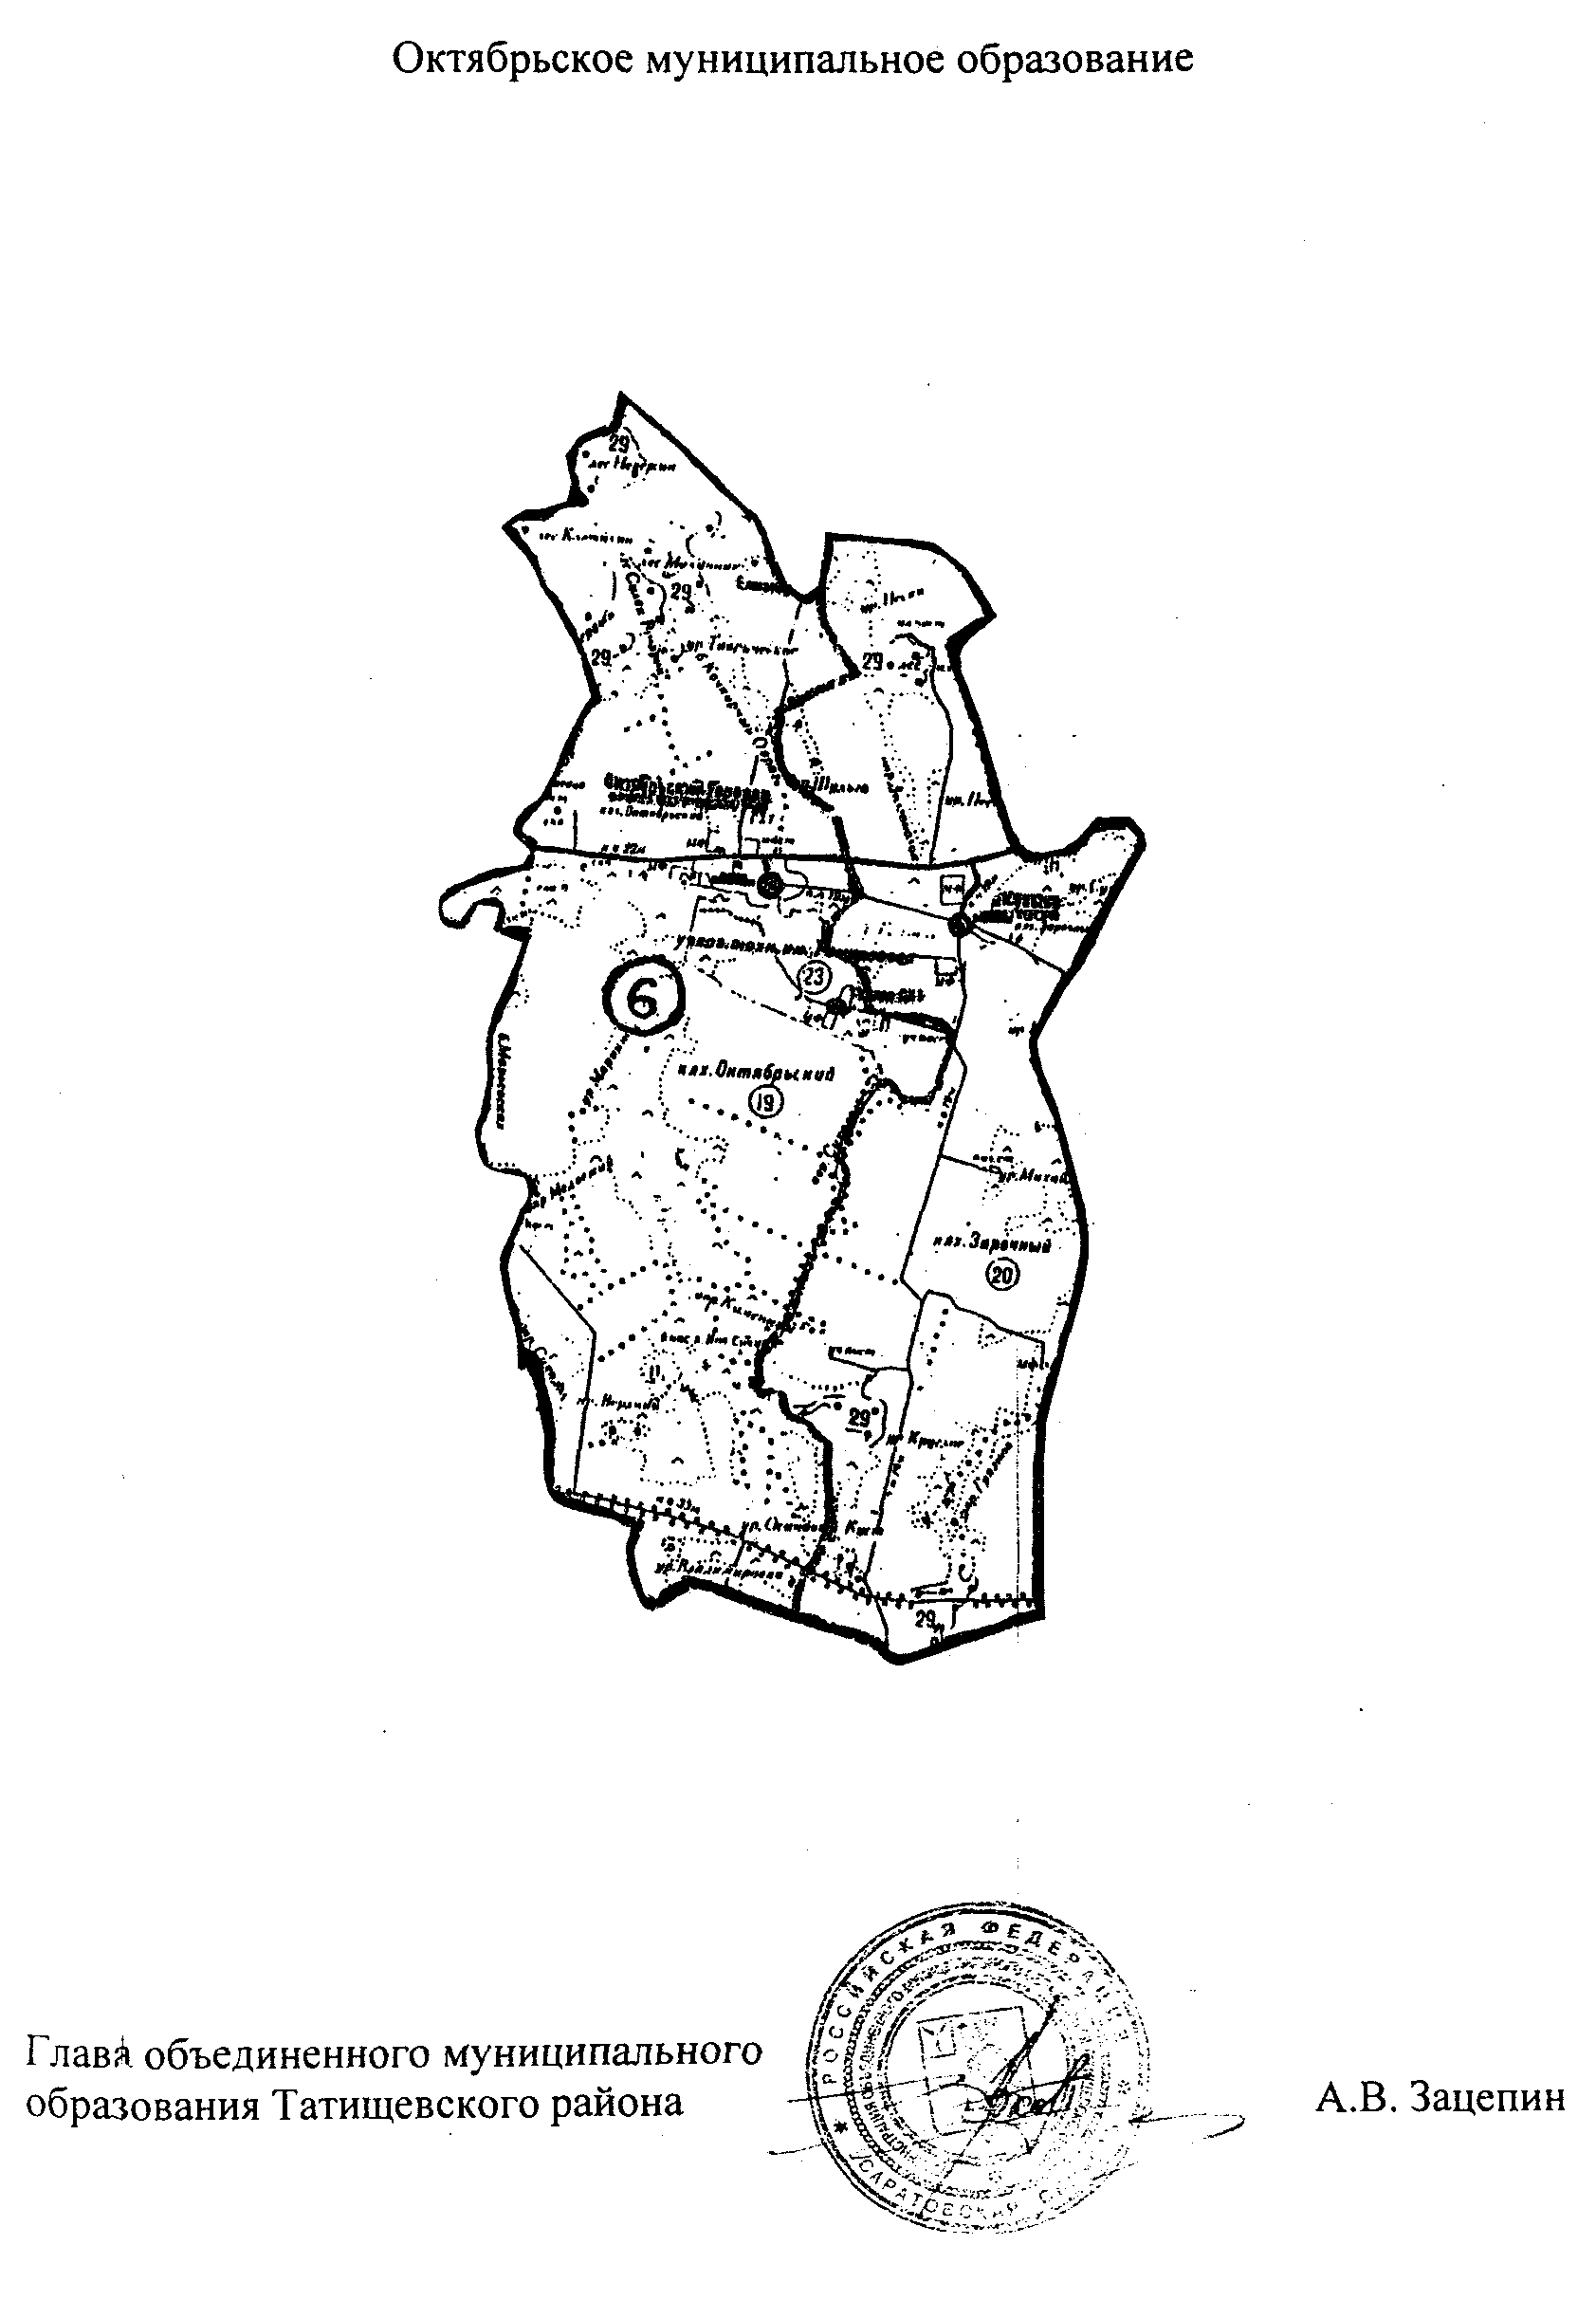"Ягодно-Полянское муниципальное образование" (графическое изображение)

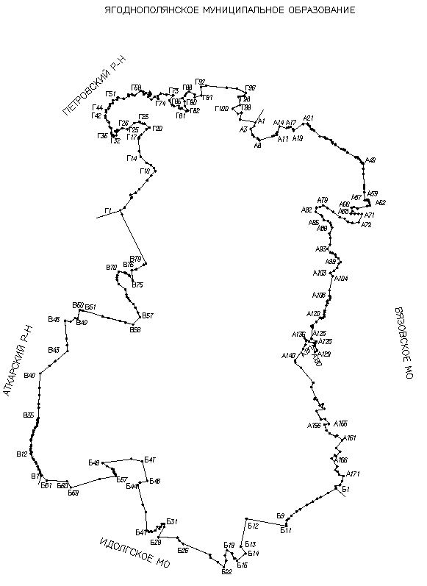

II. Описание границ Ягодно-Полянского муниципального образования

Граница муниципального образования проходит на протяжении 124924,75 м.

От точки А-1 до точки Б-1 граница проходит по смежеству с Вязовским муниципальным образованием на протяжении 34882,52 м.
От А-1 до А-3 граница проходит по землям лесного фонда в юго-западном направлении.
От А3 до А8 граница проходит по землям лесного фонда в юго-восточном направлении.
От А-8 до А-11 граница проходит по землям лесного фонда в северо-восточном направлении.
От А-11 до А-14 граница проходит по землям лесного фонда в северо-восточном направлении.
От А-14 до А-17 граница проходит по землям лесного фонда в северо-восточном направлении.
От А-17 до А-19 граница проходит по землям лесного фонда в юго-восточном направлении.
От А-19 до А-21 граница проходит по землям лесного фонда в северо-восточном направлении.
От А-21 до А-49 граница проходит по землям лесного фонда в юго-восточном направлении.
От А-49 до А-57 граница проходит по землям лесного фонда в юго-восточном направлении.
От А-57 до А-59 граница проходит по землям лесного фонда в северо-восточном направлении.
От А-59 до А-62 граница проходит по землям лесного фонда в юго-восточном направлении.
От А-62 до А-66 граница проходит по землям лесного фонда в юго-западном направлении.
От А-66 до А-68 граница проходит по землям лесного фонда в юго-западном направлении.
От А-68 до А-71 граница проходит по землям лесного фонда в северо-восточном направлении.
От А-71 до А-72 граница проходит по землям лесного фонда в северо-западном направлении.
От А-72 до А-79 граница проходит по землям лесного фонда в северо-западном направлении.
От А-79 до А-82 граница проходит по землям лесного фонда в юго-западном направлении.
От А-82 до А-85 граница проходит по землям лесного фонда в юго-восточном направлении.
От А-85 до А-89 граница проходит по пастбищным угодьям в юго-восточном направлении.
От А-89 до А-93 граница проходит по пастбищным угодьям в юго-западном направлении.
От А-93 до А-99 граница проходит по землям лесного фонда в юго-восточном направлении.
От А-99 до А-103 граница проходит по землям лесного фонда в юго-западном направлении.
От А-103 до А-104 граница проходит по землям лесного фонда в юго-восточном направлении.
От А-104 до А-106 граница проходит по землям лесного фонда в юго-западном направлении.
От А-106 до А-120 граница проходит по землям лесного фонда в юго-западном направлении.
От А-120 до А-125 граница проходит по землям лесного фонда в юго-западном направлении.
От А-125 до А-126 граница проходит по землям лесного фонда в юго-восточном направлении.
От А-126 до А-129 граница проходит по землям лесного фонда в юго-восточном направлении.
От А-129 до А-130 граница проходит по землям лесного фонда в юго-западном направлении.
От А-130 до А-131 граница проходит по землям лесного фонда в северо-западном направлении.
От А-131 до А-136 граница проходит по землям лесного фонда в северо-западном направлении.
От А-136 до А-140 граница проходит по землям лесного фонда в юго-восточном направлении.
От А-140 до А-155 граница проходит по землям лесного фонда в юго-восточном направлении.
От А-155 до А-156 граница проходит по землям лесного фонда в северо-западном направлении.
От А-156 до А-161 граница проходит по опушке леса в юго-восточном направлении.
От А-161 до А-166 граница проходит по опушке леса в юго-западном направлении.
От А-166 до Б-1 граница проходит по опушке леса в юго-восточном направлении.

От точки Б-1 до точки В-1 граница проходит по смежеству с Идолгским муниципальным образованием на протяжении 33249,45 м.
От Б-1 до Б-2 граница проходит по опушке леса в юго-западном направлении.
Нет Б-2 Б-11
От Б-11 до Б-12 граница проходит по пахотным угодьям в северо-западном направлении.
От Б-12 до Б-13 граница проходит по пахотным угодьям и вдоль защитной лесополосы в юго-западном направлении.
От Б-13 до Б-14 граница проходит вдоль автодороги в юго-восточном направлении.
От Б-14 до Б15 граница проходит по пахотным угодьям и территории гослесфонда в юго-западном направлении.
От Б-15 до Б-19 граница проходит по землям лесного фонда в северо-западном направлении.
От Б-19 до Б-22 граница проходит по землям лесного фонда в юго-западном направлении.
От Б-22 до Б-26 граница проходит по пахотным угодьям и вдоль защитной лесополосы в северо-западном направлении.
От Б-26 до Б-29 граница проходит по землям лесного фонда в северо-западном направлении.
От Б-29 до Б-31 граница проходит по землям лесного фонда в северо-восточном направлении.
От Б-31 до Б-41 граница проходит по землям лесного фонда в юго-западном направлении,
От Б-41 до Б-44 граница проходит по пахотным угодьям в северо-западном направлении.
От Б-44 до Б-46 граница проходит по пахотным угодьям в северо-восточном направлении.
От Б-46 до Б-47 граница проходит по пахотным угодьям в северо-западном направлении.
От Б-47 до Б-49 граница проходит по пахотным угодьям и вдоль защитной лесополосы в юго-западном направлении.
От Б-49 до Б-57 граница проходит по «живому урочищу» - оврагу Хохлацкий в юго-восточном направлении.
От Б-57 до Б-59 граница проходит по пахотным угодьям в юго-западном направлении.
От Б-59 до Б-60 граница проходит по землям лесного фонда в северо-западном направлении.
От Б-60 до Б-61 граница проходит по землям лесного фонда в северо-западном направлении.
От Б-61 до В-1 граница проходит по пахотным угодьям в северо-западном направлении.

От точки В-1 до точки Г-1 граница проходит по смежеству с Аткарским районом Саратовской области на протяжении 26578,22 м.
От В-1 до В-12 граница проходит по «живому урочищу» - балке Земляная в северо-западном направлении.
От В-12 до В-35 граница проходит по «живому урочищу» - балке Земляная в северо-восточном направлении.
От В-35 до В-40 граница проходит по пахотным и пастбищным угодьям и пересекает реку Большой Колышлей в северо-восточном направлении.
От В-40 до В-43 граница проходит по «живому урочищу» - балке Крюковка в северо-восточном направлении.
От В-43 до В-46 граница проходит по пахотным и пастбищным угодьям в юго-западном направлении.
От В-46 до В-49 граница проходит по пахотным и пастбищным угодьям в северо-восточном направлении.
От В-49 до В-50 граница проходит по землям лесного фонда в северо-восточном направлении.
От В-50 до В-51 граница проходит по землям лесного фонда в юго-восточном направлении.
От В-51 до В-56 граница проходит по пахотным угодьям в юго-восточном направлении.
От В-56 до В-57 граница проходит по пахотным угодьям в северо-восточном направлении.
От В-57 до В-70 граница проходит по землям лесного фонда в северо-западном направлении.
От В-70 до В-75 граница проходит по землям лесного фонда в юго-восточном направлении.
От В-75 до В-76 граница проходит по пастбищным и пахотным угодьям в северо-западном направлении.
От В-76 до В-79 граница проходит по пахотным угодьям в северо-восточном направлении.
От В-79 до Г-1 граница проходит по пастбищным, пахотным угодьям и землям лесного фонда в северо-западном направлении.

От точки Г-1 до точки А-1 граница проходит по смежеству с Петровским районом Саратовской области протяжении 30214,56 м.
От Г-1 до Г-10 граница проходит по пастбищным, пахотным угодьям и вдоль лесополосы в северо-восточном направлении.
От Г-10 до Г-14 граница проходит по землям лесного фонда - по опушке леса в северо-западном направлении.
От Г-14 до Г-17 граница проходит по землям лесного фонда - по опушке леса в северо-западном направлении.
От Г-17 до Г-20 граница проходит по землям лесного фонда - по опушке леса в северо-восточном направлении,
От Г-20 до Г-23 граница проходит по землям лесного фонда - по опушке леса в северо-западном направлении.
От Г-23 до Г-26 граница проходит по землям лесного фонда - по опушке леса в юго-западном направлении.
От Г-26 до Г-32 граница проходит по землям лесного фонда - по опушке леса в юго-западном направлении.
От Г-32 до Г-35 граница проходит по землям лесного фонда - по опушке леса в северо-западном направлении.
От Г-35 до Г-42 граница проходит по землям лесного фонда - по опушке леса в северо-западном направлении.
От Г-42 до Г-44 граница проходит по землям лесного фонда - по опушке леса в северо-восточном направлении.
От Г-44 до Г-51 граница проходит по землям лесного фонда - по опушке леса в северо-восточном направлении.
От Г-51 до Г-58 граница проходит по землям лесного фонда - по опушке леса в северо-восточном направлении.
От Г-58 до Г-73 граница проходит по землям лесного фонда - по опушке леса в юго-восточном направлении.
От Г-73 до Г-74 граница проходит по землям лесного фонда - по опушке леса в юго-западном направлении.
От Г-74 до Г-81 граница проходит по землям лесного фонда - по опушке леса в юго-восточном направлении.
От Г-81 до Г-82 граница проходит по землям лесного фонда - по опушке леса в северо-восточном направлении.
От Г-82 до Г-85 граница проходит по землям лесного фонда - по опушке леса в северо-западном направлении.
От Г-85 до Г-88 граница проходит по землям лесного фонда - по опушке леса в северо-восточном направлении.
От Г-88 до Г-90 граница проходит по землям лесного фонда - по опушке леса в юго-восточном направлении,
От Г-90 до Г-91 граница проходит по землям лесного фонда - по опушке леса в северо-восточном направлении.
От Г-91 до Г-92 граница проходит по землям лесного фонда - по опушке леса в северном направлении.
От Г-92 до Г-96 граница проходит по землям лесного фонда - по опушке леса в юго-восточном направлении.
От Г-96 до Г-98 граница проходит по землям лесного фонда - по опушке леса в юго-западном направлении.
От Г-98 до Г-99 граница проходит по землям лесного фонда - по опушке леса в юго-восточном направлении.
От Г-99 до Г-100 граница проходит по землям лесного фонда - по опушке леса в юго-восточном направлении.
От Г-100 до А-1 граница проходит по землям лесного фонда - по опушке леса в юго-восточном направлении.».

Статья 10
Настоящий Закон вступает в силу через десять дней после дня его официального опубликования, за исключением статьи 4, которая вступает в силу через один месяц после вступления в силу настоящего Закона в случае отсутствия инициативы граждан о проведении местного референдума по вопросам определения структуры органов местного самоуправления вновь образованного муниципального образования Ягодно-Полянского муниципального образования Татищевского района Саратовской области, а также порядка избрания, полномочий и срока полномочий первого главы указанного вновь образованного муниципального образования.

Проект внесен Советом депутатов
Ягодно-Полянского муниципального образования
Татищевского района Саратовской области

ПОЯСНИТЕЛЬНАЯ ЗАПИСКА
к проекту Закона Саратовской области
«О преобразовании муниципальных образований Татищевского муниципального района Саратовской области»

Принципы территориальной организации местного самоуправления в Российской Федерации устанавливаются Конституцией РФ, Федеральным законом от 6 октября 2003 года № 131-ФЗ «Об общих принципах организации местного самоуправления в Российской Федерации» (далее по тексту - Федеральный закон № 131-ФЗ).
С установлением основных положений создания муниципальных образований Федеральный закон № 131-ФЗ в статье 13 определяет основы правового регулирования процедуры преобразования муниципальных образований, которое может быть проведено в форме объединения муниципальных образований, разделения муниципальных образований, изменения статуса городского поселения в связи с наделением его статусом городского округа либо лишением его статуса городского округа.
Согласно части 2 статьи 13 Федерального закона № 131-ФЗ преобразование муниципальных образований осуществляется законами субъектов Российской Федерации по инициативе населения, органов местного самоуправления, органов государственной власти субъектов РФ, федеральных органов государственной власти. Инициатива органов местного самоуправления о преобразовании муниципального образования оформляется решениями соответствующих органов местного самоуправления.
Часть 8 статьи 13 Федерального закона № 131-ФЗ закрепляет, что преобразование муниципальных образований путем объединения влечет создание вновь образованных муниципальных образований.
Руководствуясь указанными положениями, Советом депутатов Ягодно-Полянского муниципального образования Татищевского района Саратовской области было принято решение выступить с ходатайством о принятии закона Саратовской области о преобразовании Ягодно-Полянского муниципального образования Татищевского района Саратовской области путем объединения с Большеивановским муниципальным образованием Татищевского района Саратовской области, не влекущим изменение границ иных муниципальных образований, в одно муниципальное образование со статусом сельского поселения - Ягодно-Полянское муниципальное образование Татищевского района Саратовской области с административным центром в селе Ягодная Поляна и внести в Саратовскую областную Думу соответствующий законопроект.
В соответствии с частью 3 статьи 13 Федерального закона № 131-ФЗ объединение двух и более поселений, не влекущее изменения границ иных муниципальных образований, осуществляется с согласия населения каждого из поселений, выраженного представительным органом каждого из объединяемых поселений.
Инициатива объединения двух муниципальных образований, входящих в состав Татищевского муниципального района, была выдвинута депутатами Совета депутатов Ягодно-Полянского муниципального образования Татищевского района Саратовской области (решение Совета депутатов Ягодно-Полянского муниципального образования Татищевского района Саратовской области от “___” _____ 2013 года № 00/000 «Об инициировании процесса преобразования муниципальных образований и назначении публичных слушаний на территории Ягодно-Полянского муниципального образования Татищевского района Саратовской области») и поддержана Советом депутатов Большеивановского муниципального образования Татищевского района Саратовской области (решение Совета депутатов Большеивановского муниципального образования Татищевского района Саратовской области от “___” ______ 2013 года № 00/000 «О преобразовании Большеивановского муниципального образования Татищевского района Саратовской области»).
Во исполнение части 4 статьи 28 Федерального закона №131-ФЗ вопрос о преобразовании муниципальных образований был вынесен на публичные слушания. Согласно заключению о результатах проведения публичных слушаний в Большеивановском муниципальном образовании Татищевского района Саратовской област от “___” ______ 2013 года и заключению о результатах проведения публичных слушаний в Ягодно-Полянском муниципальном образовании Татищевского района Саратовской области от “___” ______ 2013 года вопрос об объединении муниципальных образований был одобрен участниками публичных слушаний.
Законопроект предусматривает преобразование Ягодно-Полянского муниципального образования Татищевского района Саратовской области путем объединения с Большеивановским муниципальным образованием Татищевского района Саратовской области, не влекущим изменение границ иных муниципальных образований, в одно муниципальное образование со статусом сельского поселения — Ягодно-Полянское муниципальное образование Татищевского района Саратовской области с административным центром в селе Ягодная Поляна. Инициатива объединения двух муниципальных образований обусловлена стремлением к наиболее эффективной работе органов местного самоуправления и оптимизации бюджетных средств.
Анализ опыта работы двух муниципальных образований по реализации вопросов местного значения в период реформирования и по его результатам показал, что объединение муниципалитетов позволит повысить качество, полноту и эффективность исполнения возложенных на них полномочий за счет оптимизации численности органов управления, возможности привлечения высококвалифицированных кадров, экономии бюджетных средств, аккумулирования финансов для решения масштабных задач. Укрепление муниципальных образований позволит исключить дублирование многих функций, объединит учет доходов, значительно сократит количество предоставляемой отчетности и документооборота.
Законопроект направлен на правовое урегулирование основных вопросов преобразования двух муниципальных образований и создания нового муниципального образования, в том числе вопросов установления порядка формирования представительного органа местного самоуправления и главы вновь образуемого муниципального образования, назначения и проведения выборов, правопреемства, перехода имущественных прав и обязанностей, особенностей переходного периода и других.

Глава Ягодно-Полянского
муниципального образования Г.И.Иванникова

ПЕРЕЧЕНЬ
правовых актов, подлежащих признанию утратившими силу, приостановлению, изменению, дополнению или принятию в случае принятия Закона Саратовской «О преобразовании муниципальных образований Татищевского муниципального района Саратовской области»

В случае принятия Закона Саратовской области «О преобразовании муниципальных образований Татищевского муниципального района Саратовской области» необходимо внесение изменений в закон Саратовской области от 27 декабря 2004 года № 108-ЗСО «О муниципальных образованиях, входящих в состав Татищевского муниципального района».

Глава Ягодно-Полянского
муниципального образования Г.И.Иванникова

ФИНАНСОВО-ЭКОНОМИЧЕСКОЕ ОБОСНОВАНИЕ
к проекту Закона Саратовской «О преобразовании муниципальных образований Татищевского муниципального района Саратовской области»

Финансовых затрат для реализации принимаемого Закона Саратовской области «О преобразовании муниципальных образований Татищевского муниципального района Саратовской области» из областного бюджета Саратовской области не требуется.

Глава Ягодно-Полянского
муниципального образования Г.И.Иванникова

Закон Саратовской области от 27 декабря 2004 г. N 108-ЗСО
"О муниципальных образованиях, входящих в состав Татищевского
муниципального района"

Принят Саратовской областной Думой 15 декабря 2004 года

См. справку о муниципальных образованиях, входящих в состав муниципальных районов Саратовской области
ГАРАНТ:

Статья 1
На основании статей 2, 11 и 85 Федерального закона от 6 октября 2003 года N 131-ФЗ "Об общих принципах организации местного самоуправления в Российской Федерации" на территории Татищевского муниципального района установить границы:
1) Татищевского муниципального образования (приложение 1), наделив его статусом городского поселения, с административным центром - рабочий поселок Татищево;
2) Большеивановского муниципального образования (приложение 2), наделив его статусом сельского поселения, с административным центром - село Большая Ивановка;
3) Вязовского муниципального образования (приложение 3), наделив его статусом сельского поселения, с административным центром - село Вязовка;
4) Идолгского муниципального образования (приложение 4), наделив его статусом сельского поселения, с административным центром - село Идолга;
5) Карамышского муниципального образования (приложение 5), наделив его статусом сельского поселения, с административным центром - село Карамышка;
6) Мизино-Лапшиновского муниципального образования (приложение 6), наделив его статусом сельского поселения, с административным центром - село Мизино-Лапшиновка;
7) Октябрьского муниципального образования (приложение 7), наделив его статусом сельского поселения, с административным центром - село Октябрьский Городок;
8) Садовского муниципального образования (приложение 8), наделив его статусом сельского поселения, с административным центром - поселок Садовый;
9) Сторожевского муниципального образования (приложение 9), наделив его статусом сельского поселения, с административным центром - село Сторожевка;
10) Широкинского муниципального образования (приложение 10), наделив его статусом сельского поселения, с административным центром - село Широкое;
11) Ягодно-Полянского муниципального образования (приложение 11), наделив его статусом сельского поселения, с административным центром - село Ягодная Поляна.

Статья 2
Настоящий Закон вступает в силу с 1 января 2005 года.

Губернатор Саратовской области | Д.Ф.Аяцков

Приложение 2
к Закону Саратовской области
"О муниципальных образованиях, входящих в состав
Татищевского муниципального района"

I. Населенные пункты, входящие в состав Большеивановского муниципального образования:
1) село Большая Ивановка;
2) село Новоскатовка;
3) село Полчаниновка.
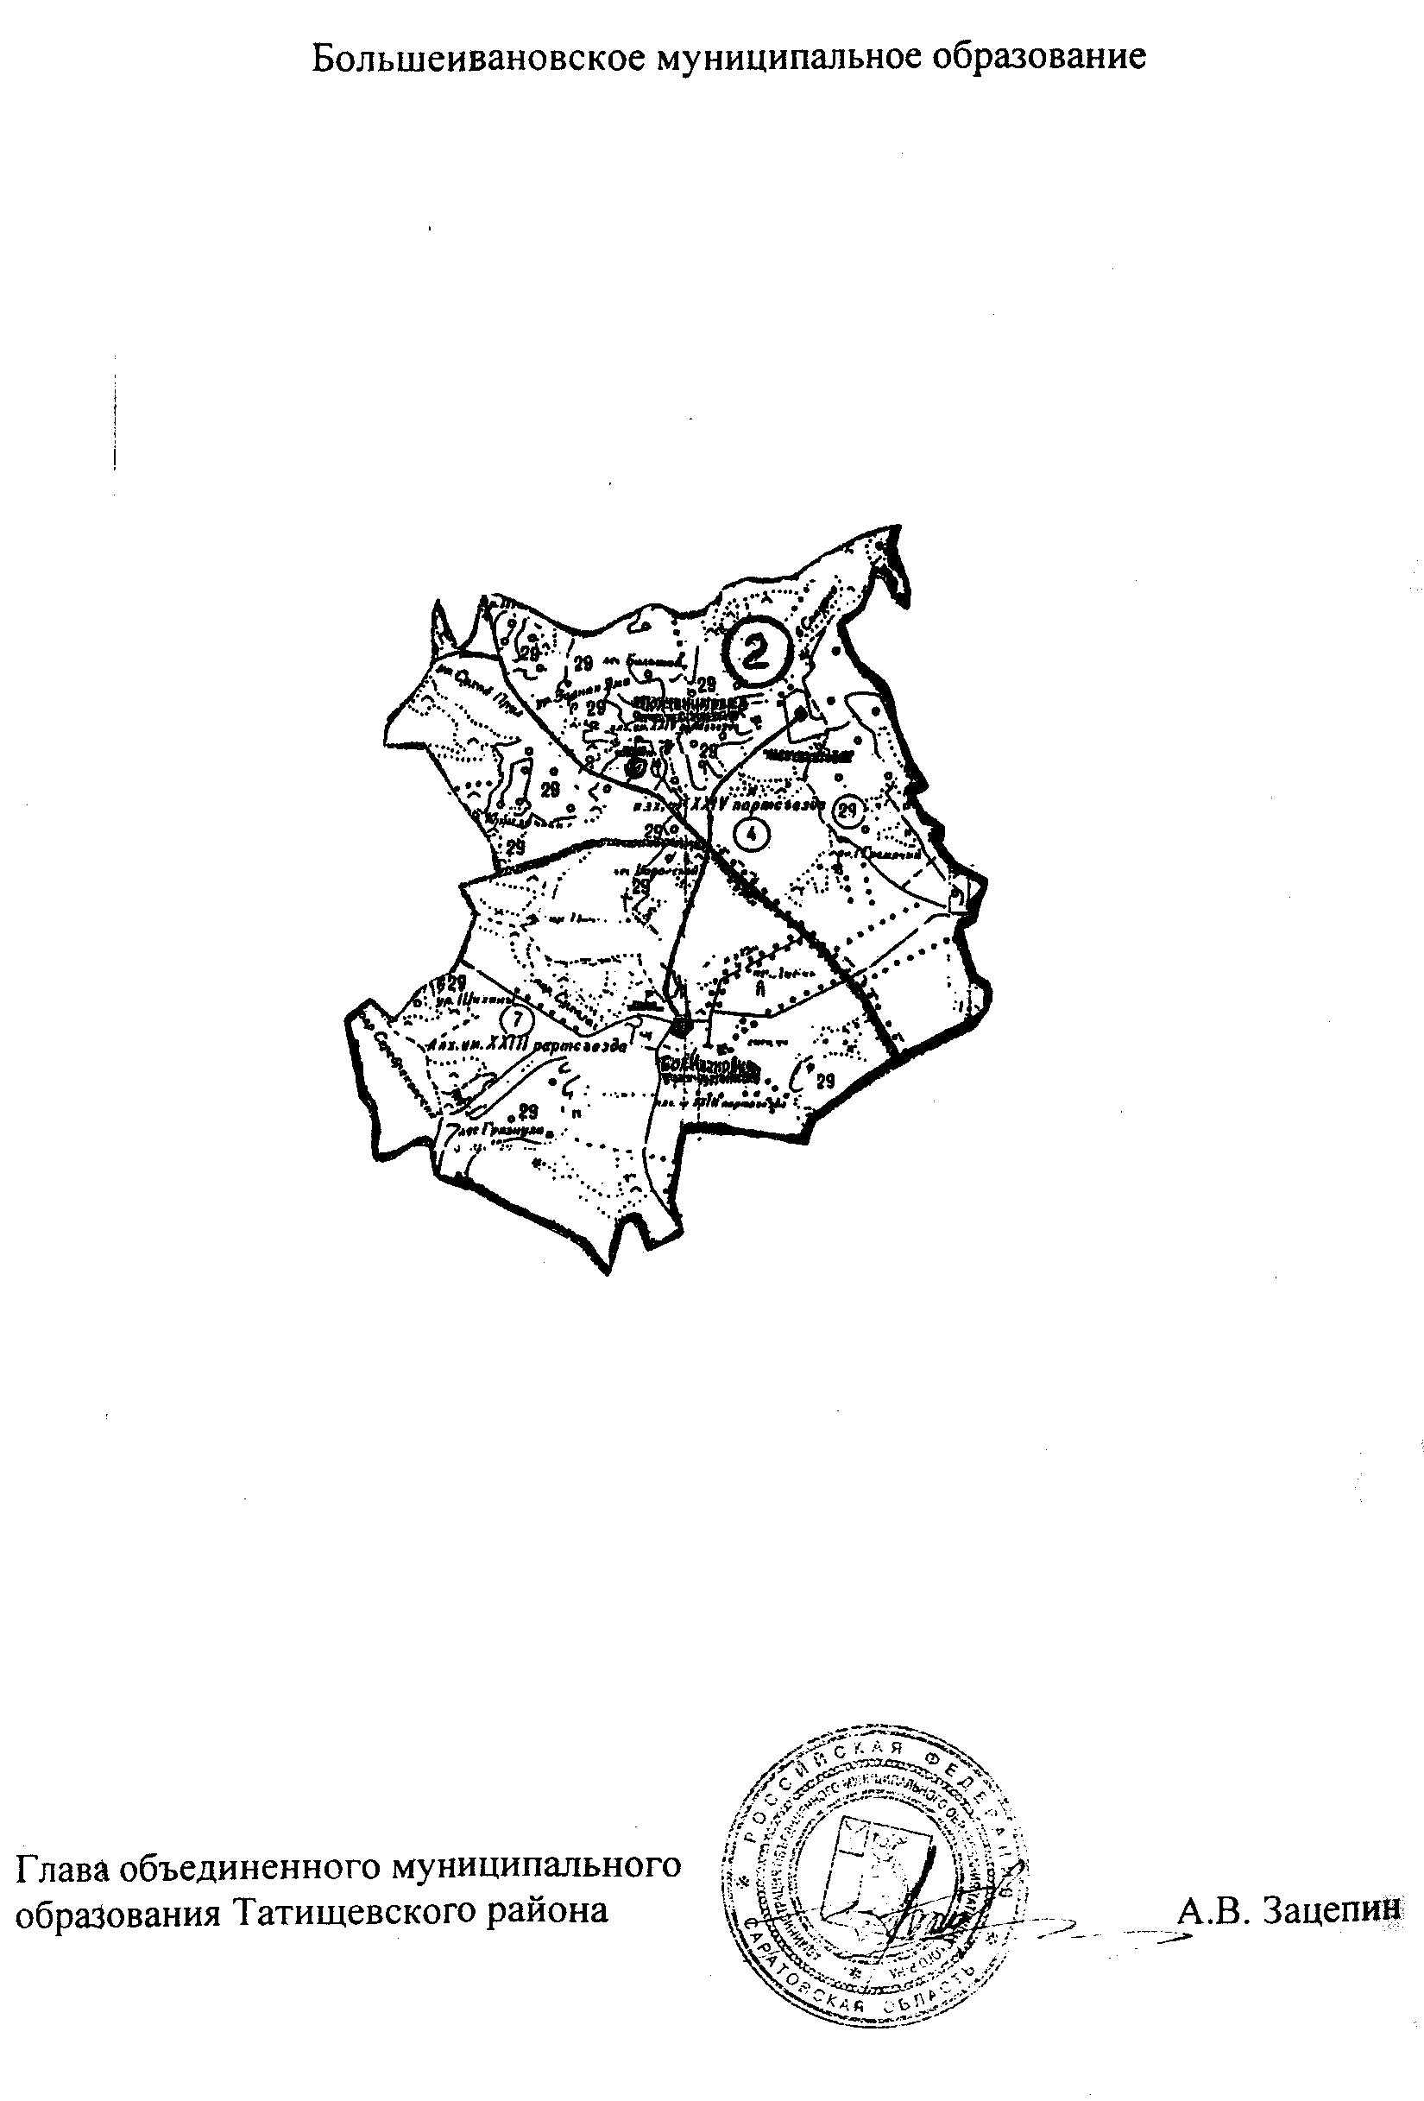"Большеивановское муниципальное образование"

II. Описание границ Большеивановского муниципального образования
Граница муниципального образования проходит на протяжении 135895,65 м.
От точки А-1 до точки Б-1 граница проходит по смежеству с Мизино-Лапшиновским муниципальным образованием на протяжении 39479,76 м.
От точки А-1 до точки А-2 граница проходит по землям лесного фонда в юго-восточном направлении.
От точки А-2 до точки А-3 граница проходит по землям лесного фонда в южном направлении.
От точки А-3 до точки А-4 граница проходит по землям лесного фонда в юго-восточном направлении.
От точки А-4 до точки А-6 граница проходит по землям лесного фонда в юго-западном направлении.
От точки А-6 до точки А-7 граница проходит по землям лесного фонда в юго-восточном направлении.
От точки А-7 до точки А-8 граница проходит по землям лесного фонда в юго-западном направлении.
От точки А-8 до точки А-9 граница проходит по землям лесного фонда в северо-западном направлении.
От точки А-9 до точки А-12 граница проходит по землям лесного фонда в северо-восточном направлении.
От точки А-12 до точки А-14 граница проходит по землям лесного фонда в северо-западном направлении.
От точки А-14 до точки А-16 граница проходит по землям лесного фонда в юго-восточном направлении.
От точки А-16 до точки А-18 граница проходит по землям лесного фонда в юго-западном направлении.
От точки А-18 до точки А-19 граница проходит по землям лесного фонда в южном направлении.
От точки А-19 до точки А-21 граница проходит по землям лесного фонда в юго-восточном направлении.
От точки А-21 до точки А-22 граница проходит по землям лесного фонда в юго-западном направлении.
От точки А-22 до точки А-23 граница проходит по землям лесного фонда в юго-восточном направлении.
От точки А-23 до точки А-24 граница проходит по землям лесного фонда в юго-западном направлении.
От точки А-24 до точки А-25 граница проходит по землям лесного фонда в юго-восточном направлении.
От точки А-25 до точки А-26 граница проходит по землям лесного фонда в юго-восточном направлении.
От точки А-26 до точки А-27 граница проходит по землям лесного фонда в северо-восточном направлении.
От точки А-27 до точки А-28 граница проходит по землям лесного фонда в юго-восточном направлении.
От точки А-28 до точки А-29 граница проходит по землям лесного фонда в юго-восточном направлении.
От точки А-29 до точки А-30 граница проходит по землям лесного фонда в юго-западном направлении.
От точки А-30 до точки А-31 граница проходит по землям лесного фонда в юго-восточном направлении.
От точки А-31 до точки А-32 граница проходит по землям лесного фонда в восточном направлении.
От точки А-32 до точки Б-1 граница проходит по землям лесного фонда в юго-восточном направлении.
От точки Б-1 до точки В-1 граница проходит по смежеству с Вязовским муниципальным образованием на протяжении 4112,14 м.
От точки Б-1 до точки Б-2 граница проходит по землям лесного фонда в западном направлении.
От точки Б-2 до точки Б-3 граница проходит по опушке леса в юго-восточном направлении.
От точки Б-3 до точки Б-5 граница проходит по опушке леса в юго-восточном направлении.
От точки Б-5 до точки Б-6 граница проходит по опушке леса в северо-восточном направлении.
От точки Б-6 до точки Б-7 граница проходит по опушке леса в юго-восточном направлении.
От точки Б-7 до точки Б-8 граница проходит по опушке леса в юго-западном направлении.
От точки Б-8 до точки Б-9 граница проходит по опушке леса в юго-восточном направлении.
От точки Б-9 до точки Б-10 граница проходит по опушке леса в юго-западном направлении.
От точки Б-10 до точки Б-11 граница проходит по землям лесного фонда в северо-западном направлении.
От точки Б-11 до точки Б-12 граница проходит по землям лесного фонда в юго-западном направлении.
От точки Б-12 до точки Б-13 граница проходит по землям лесного фонда в юго-восточном направлении.
От точки Б-13 до точки Б-14 граница проходит по землям лесного фонда в юго-западном направлении.
От точки Б-14 до точки Б-17 граница проходит по землям лесного фонда в юго-восточном направлении.
От точки Б-17 до точки Б-19 граница проходит по землям лесного фонда в юго-западном направлении.
От точки Б-19 до точки Б-20 граница проходит по землям лесного фонда в юго-западном направлении.
От точки Б-20 до точки В-1 граница проходит по землям лесного фонда в юго-восточном направлении.
От точки В-1 до точки Г-1 граница проходит по смежеству с Широкинским муниципальным образованием на протяжении 4112,14 м.
От точки В-1 до точки В-9 граница проходит вдоль защитной лесополосы в юго-западном направлении.
От точки В-9 до точки Г-1 граница проходит по землям лесного фонда в южном направлении.
От точки Г-1 до точки Д-1 граница проходит по смежеству с Идолгским муниципальным образованием на протяжении 29137,31 м.
От точки Г-1 до точки Г-2 граница проходит по пахотным угодьям в северо-западном направлении.
От точки Г-2 до точки Г-3 граница проходит по пахотным угодьям и вдоль защитной лесополосы в юго-западном направлении.
От точки Г-3 до точки Г-4 граница проходит вдоль автомобильной дороги в юго-восточном направлении.
От точки Г-4 до точки Г-5 граница проходит по пахотным угодьям и землям лесного фонда в юго-западном направлении.
От точки Г-5 до точки Г-6 граница проходит по пахотным угодьям и землям лесного фонда в северо-западном направлении.
От точки Г-6 до точки Г-7 граница проходит по пахотным угодьям и землям лесного фонда в юго-западном направлении.
От точки Г-7 до точки Г-8 граница проходит по пахотным угодьям и землям лесного фонда в северо-западном направлении.
От точки Г-8 до точки Г-9 граница проходит по пахотным угодьям и землям лесного фонда в северо-западном направлении.
От точки Г-9 до точки Г-10 граница проходит по пахотным угодьям и землям лесного фонда в юго-западном направлении.
От точки Г-10 до точки Г-11 граница проходит по пахотным угодьям и землям лесного фонда в юго-восточном направлении.
От точки Г-11 до точки Г-12 граница проходит по пахотным угодьям и землям лесного фонда в юго-западном направлении.
От точки Г-12 до точки Г-14 граница проходит по землям лесного фонда в северо-западном направлении.
От точки Г-14 до точки Г-15 граница проходит по пахотным угодьям и землям лесного фонда в северном направлении.
От точки Г-15 до точки Г-16 граница проходит по пахотным угодьям и вдоль защитной лесополосы в северо-западном направлении.
От точки Г-16 до точки Г-18 граница проходит по землям лесного фонда в северо-западном направлении.
От точки Г-18 до точки Г-19 граница проходит по землям лесного фонда в западном направлении.
От точки Г-19 до точки Г-21 граница проходит по землям лесного фонда в северо-восточном направлении.
От точки Г-21 до точки Г-25 граница проходит по землям лесного фонда в юго-западном направлении.
От точки Г-25 до точки Г-26 граница проходит по землям лесного фонда в северо-западном направлении.
От точки Г-26 до точки Г-29 граница проходит по землям лесного фонда в юго-западном направлении.
От точки Г-29 до точки Г-31 граница проходит по землям лесного фонда в северо-западном направлении.
От точки Г-31 до точки Г-34 граница проходит по пахотным угодьям в северо-западном направлении.
От точки Г-34 до точки Г-35 граница проходит по пахотным угодьям в северо-восточном направлении.
От точки Г-35 до точки Д-1 граница проходит по пахотным угодьям в северо-восточном направлении.
От точки Д-1 до точки А-1 граница проходит по смежеству с Ягодно-Полянским муниципальным образованием на протяжении 25993,43 м.
От точки Д-1 до точки Д-9 граница проходит по землям лесного фонда в юго-восточном направлении.
От точки Д-9 до точки Д-12 граница проходит по землям лесного фонда в северо-восточном направлении.
От точки Д-12 до точки Д-19 граница проходит по землям лесного фонда в северо-западном направлении.
От точки Д-19 до точки Д-20 граница проходит по пахотным угодьям в восточном направлении.
От точки Д-20 до точки Д-21 граница проходит по пахотным угодьям в северо-западном направлении.
От точки Д-21 до точки Д-22 граница проходит по пахотным угодьям в северо-западном направлении.
От точки Д-22 до точки Д-23 граница проходит по пастбищным угодьям в северо-западном направлении.
От точки Д-23 до точки Д-36 граница проходит по "живому урочищу"- середине ручья в северо-восточном направлении.
От точки Д-36 до точки Д-37 граница проходит по пастбищным угодьям в юго-восточном направлении.
От точки Д-37 до точки Д-38 граница проходит по пастбищным угодьям в северо-восточном направлении.
От точки Д-38 до точки Д-39 граница проходит по пастбищным угодьям в северном направлении.
От точки Д-39 до точки Д-41 граница проходит по "живому урочищу" - балке Гришин Овраг.
От точки Д-41 до точки Д-42 граница проходит по землям лесного фонда в юго-восточном направлении.
От точки Д-42 до точки Д-43 граница проходит по землям лесного фонда в северо-восточном направлении.
От точки Д-43 до точки Д-44 граница проходит по землям лесного фонда в юго-восточном направлении.
От точки Д-44 до точки Д-45 граница проходит по землям лесного фонда в северо-восточном направлении.
От точки Д-45 до точки Д-46 граница проходит по землям лесного фонда в северо-восточном направлении.
От точки Д-46 до точки Д-47 граница проходит по землям лесного фонда в юго-восточном направлении.
От точки Д-47 до точки Д-48 граница проходит по землям лесного фонда в северо-восточном направлении.
От точки Д-48 до точки Д-49 граница проходит по землям лесного фонда в северо-восточном направлении.
От точки Д-49 до точки Д-51 граница проходит по землям лесного фонда в северо-восточном направлении.
От точки Д-51 до точки Д-52 граница проходит по землям лесного фонда в юго-восточном направлении.
От точки Д-52 до точки Д-53 граница проходит по землям лесного фонда в северо-восточном направлении.
От точки Д-53 до точки Д-54 граница проходит по землям лесного фонда в северо-восточном направлении.
От точки Д-54 до точки Д-55 граница проходит по пастбищным угодьям в юго-восточном направлении.
От точки Д-55 до точки Д-57 граница проходит по пастбищным угодьям в северном направлении.
От точки Д-57 до точки Д-58 граница проходит по пастбищным угодьям в северо-восточном направлении.
От точки Д-58 до точки А-1 граница проходит по пастбищным угодьям в восточном направлении.
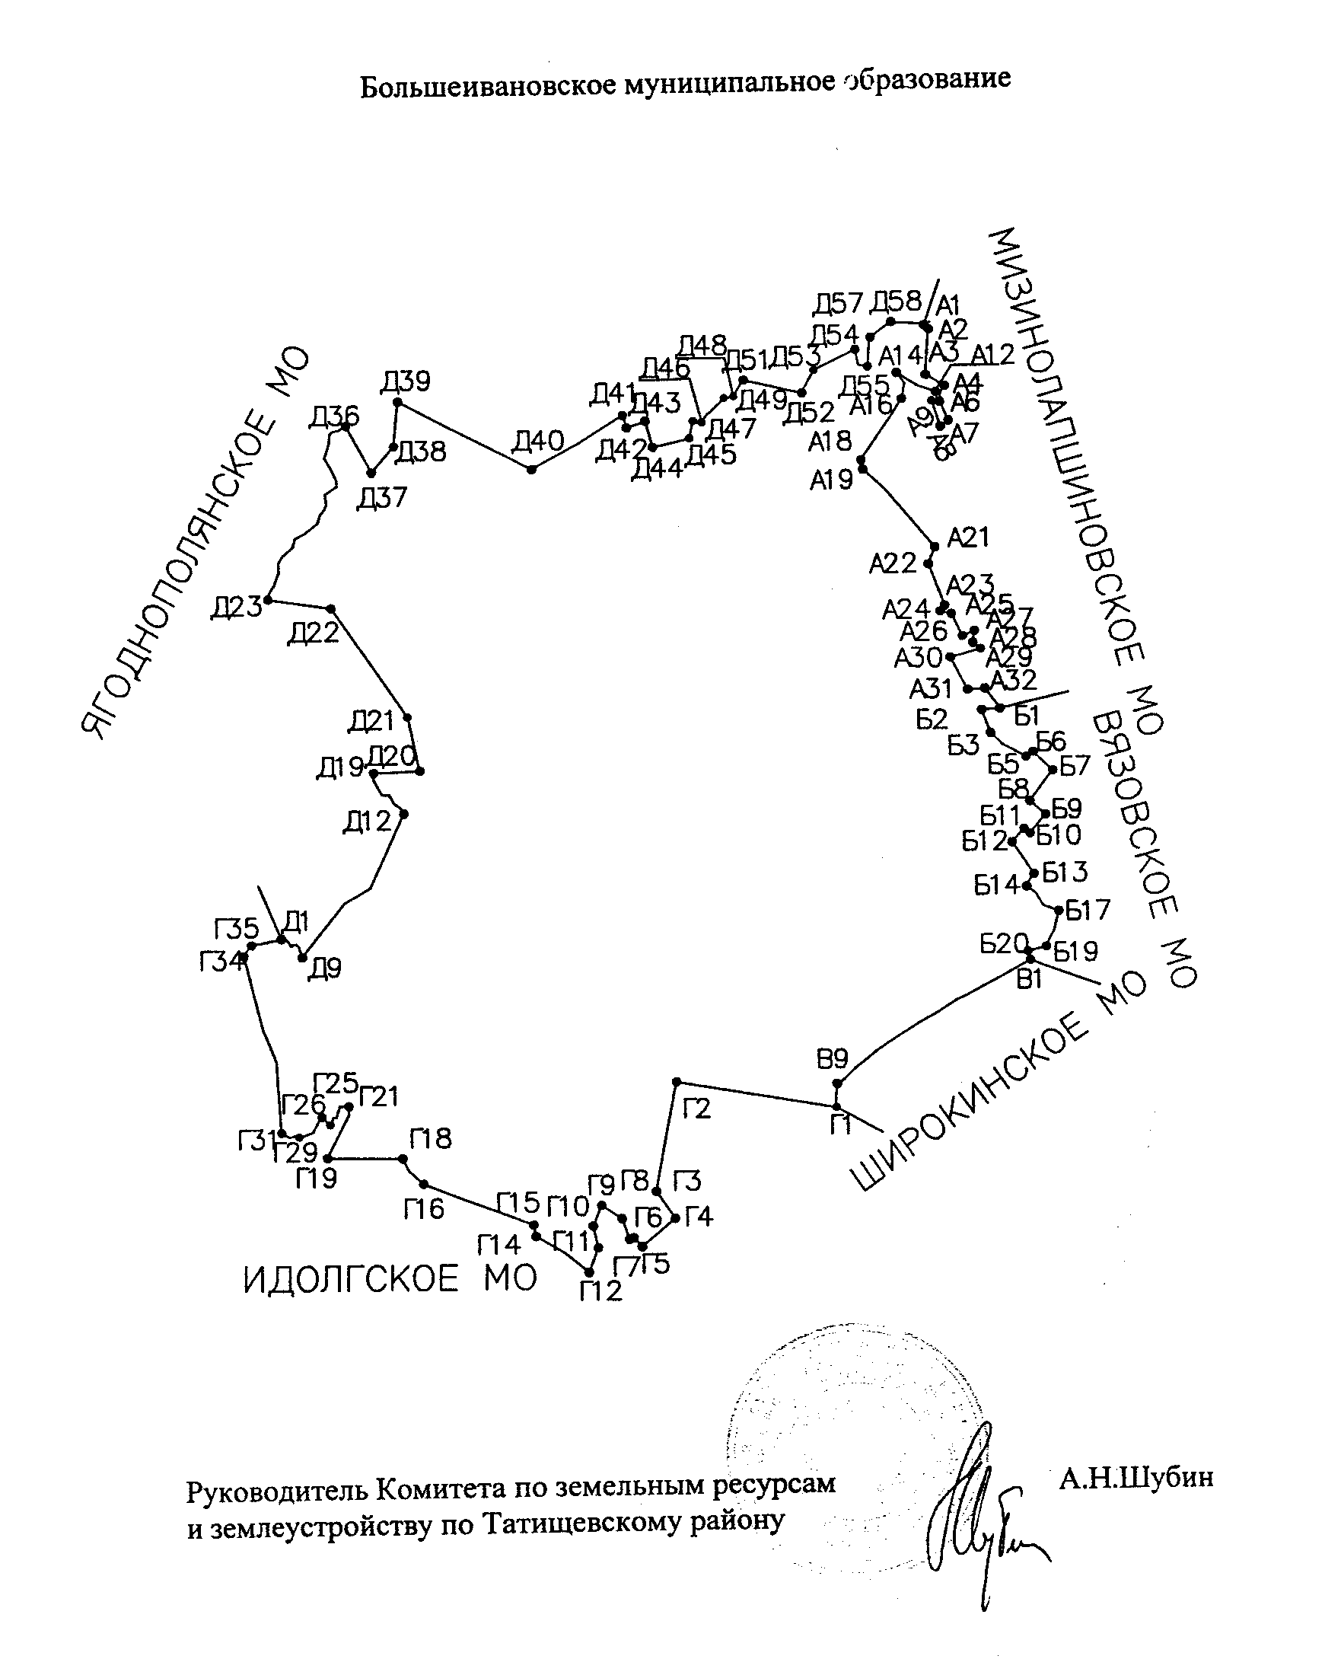"Большеивановское муниципальное образование"

Приложение 11
к Закону Саратовской области
"О муниципальных образованиях, входящих в состав
Татищевского муниципального района"

I. Населенные пункты, входящие в состав Ягодно-Полянского муниципального образования:
1) село Ягодная Поляна;
2) село Большая Федоровка.
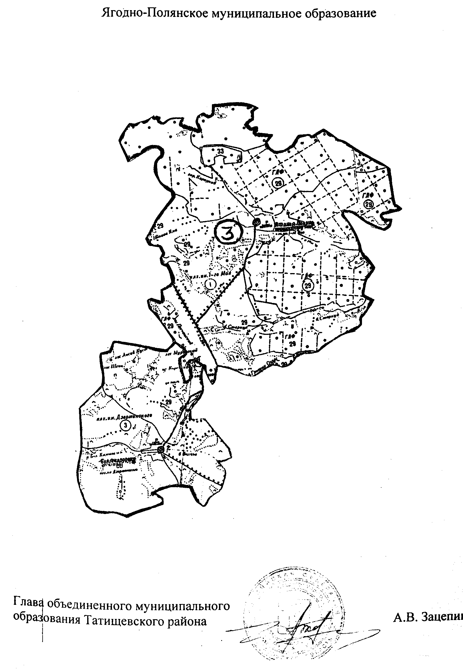"Ягодно-Полянское муниципальное образование"

II. Описание границ Ягодно-Полянского муниципального образования
Граница муниципального образования проходит на протяжении 135895,65 м.
От точки А-1 до точки Б-1 граница проходит по смежеству с Мизино-Лапшиновским муниципальным образованием на протяжении 28508,87 м.
От точки А-1 до точки А-2 граница проходит по землям лесного фонда в южном направлении.
От точки А-2 до точки А-3 граница проходит по землям лесного фонда в юго-западном направлении.
От точки А-3 до точки А-5 граница проходит по землям лесного фонда в юго-восточном направлении.
От точки А-5 до точки А-8 граница проходит по землям лесного фонда в юго-восточном направлении.
От точки А-8 до точки А-11 граница проходит по землям лесного фонда в северо-восточном направлении.
От точки А-11 до точки А-12 граница проходит по землям лесного фонда в северо-западном направлении.
От точки А-12 до точки А-14 граница проходит по землям лесного фонда в северо-восточном направлении.
От точки А-14 до точки А-17 граница проходит по землям лесного фонда в восточном направлении.
От точки А-17 до точки А-19 граница проходит по землям лесного фонда в юго-восточном направлении.
От точки А-19 до точки А-20 граница проходит по землям лесного фонда в северо-восточном направлении.
От точки А-20 до точки А-21 граница проходит по землям лесного фонда в северо-восточном направлении.
От точки А-21 до точки А-25 граница проходит по землям лесного фонда в юго-восточном направлении.
От точки А-25 до точки А-26 граница проходит по землям лесного фонда в восточном направлении.
От точки А-26 до точки А-28 граница проходит по землям лесного фонда в юго-восточном направлении.
От точки А-28 до точки А-49 граница проходит по землям лесного фонда в юго-восточном направлении.
От точки А-49 до точки А-57 граница проходит по землям лесного фонда в юго-восточном направлении.
От точки А-57 до точки А-59 граница проходит по землям лесного фонда в восточном направлении.
От точки А-59 до точки А-62 граница проходит по землям лесного фонда в юго-восточном направлении.
От точки А-62 до точки А-64 граница проходит по землям лесного фонда в юго-западном направлении.
От точки А-64 до точки А-65 граница проходит по землям лесного фонда в северо-западном направлении.
От точки А-65 до точки А-66 граница проходит по землям лесного фонда в юго-западном направлении.
От точки А-66 до точки А-67 граница проходит по землям лесного фонда в юго-восточном направлении.
От точки А-67 до точки А-68 граница проходит по землям лесного фонда в юго-западном направлении.
От точки А-68 до точки А-71 граница проходит по землям лесного фонда в восточном направлении.
От точки А-71 до точки А-72 граница проходит по землям лесного фонда в юго-западном направлении.
От точки А-72 до точки А-74 граница проходит по землям лесного фонда в западном направлении.
От точки А-74 до точки А-75 граница проходит по землям лесного фонда в северо-западном направлении.
От точки А-75 до точки А-76 граница проходит по землям лесного фонда в северо-западном направлении.
От точки А-76 до точки А-79 граница проходит по землям лесного фонда в северо-западном направлении.
От точки А-79 до точки А-81 граница проходит по землям лесного фонда в юго-западном направлении.
От точки А-81 до точки А-82 граница проходит по землям лесного фонда в юго-западном направлении.
От точки А-82 до точки А-83 граница проходит по землям лесного фонда в юго-восточном направлении.
От точки А-83 до точки А-85 граница проходит по землям лесного фонда в юго-восточном направлении.
От точки А-85 до точки А-86 граница проходит по землям лесного фонда в юго-восточном направлении.
От точки А-86 до точки А-89 граница проходит по пастбищным угодьям в юго-восточном направлении.
От точки А-89 до точки А-90 граница проходит по пастбищным угодьям в юго-западном направлении.
От точки А-90 до точки А-92 граница проходит по пастбищным угодьям в южном направлении.
От точки А-92 до точки А-93 граница проходит по пастбищным угодьям в юго-западном направлении.
От точки А-93 до точки А-99 граница проходит по землям лесного фонда в юго-восточном направлении.
От точки А-99 до точки А-101 граница проходит по землям лесного фонда в юго-западном направлении.
От точки А-101 до точки А-103 граница проходит по землям лесного фонда в юго-западном направлении.
От точки А-103 до точки А-104 граница проходит по землям лесного фонда в юго-восточном направлении.
От точки А-104 до точки А-106 граница проходит по землям лесного фонда в юго-западном направлении.
От точки А-106 до точки А-117 граница проходит по землям лесного фонда в юго-западном направлении.
От точки А-117 до точки А-120 граница проходит по землям лесного фонда в юго-западном направлении.
От точки А-120 до точки Б-1 граница проходит по землям лесного фонда в юго-западном направлении.
От точки Б-1 до точки В-1 граница проходит по смежеству с Большеивановским муниципальным образованием на протяжении 29137,31 м.
От точки Б-1 до точки Б-2 граница проходит вдоль пастбищных угодий в западном направлении.
От точки Б-2 до точки Б-3 граница проходит вдоль пастбищных угодий в юго-западном направлении.
От точки Б-3 до точки Б-4 граница проходит вдоль пастбищных угодий в южном направлении.
От точки Б-4 до точки Б-5 граница проходит вдоль пастбищных угодий в северо-западном направлении.
От точки Б-5 до точки Б-6 граница проходит вдоль земель лесного фонда в северо-западном направлении.
От точки Б-6 до точки Б-7 граница проходит вдоль земель лесного фонда в юго-западном направлении.
От точки Б-7 до точки Б-8 граница проходит по землям лесного фонда в юго-западном направлении.
От точки Б-8 до точки Б-9 граница проходит вдоль земель лесного фонда в северо-западном направлении.
От точки Б-9 до точки Б-10 граница проходит вдоль земель лесного фонда в юго-западном направлении.
От точки Б-10 до точки Б-11 граница проходит вдоль земель лесного фонда в западном направлении.
От точки Б-11 до точки Б-12 граница проходит вдоль земель лесного фонда в юго-западном направлении.
От точки Б-12 до точки Б-13 граница проходит вдоль земель лесного фонда в западном направлении.
От точки Б-13 до точки Б-14 граница проходит вдоль земель лесного фонда в юго-западном направлении.
От точки Б-14 до точки Б-16 граница проходит по землям лесного фонда в юго-западном направлении.
От точки Б-16 до точки Б-17 граница проходит по землям лесного фонда в северо-западном направлении.
От точки Б-17 до точки Б-18 граница проходит по землям лесного фонда в юго-западном направлении.
От точки Б-18 до точки Б-19 граница проходит по землям лесного фонда в северо-западном направлении.
От точки Б-19 до точки Б-21 граница проходит по "живому урочищу" - нижней части балки Гришин Овраг в юго-западном направлении.
От точки Б-21 до точки Б-22 граница проходит по "живому урочищу" - нижней части балки Гришин Овраг в северо-западном направлении.
От точки Б-22 до точки Б-23 граница проходит вдоль полевой дороги в южном направлении.
От точки Б-23 до точки Б-24 граница проходит вдоль полевой дороги в юго-западном направлении.
От точки Б-24 до точки Б-25 граница проходит вдоль земель лесного фонда в северо-западном направлении.
От точки Б-25 до точки Б-38 граница проходит по "живому урочищу" - нижней части балки Саровцева в юго-западном направлении.
От точки Б-38 до точки Б-39 граница проходит по пастбищным угодьям в юго-восточном направлении.
От точки Б-39 до точки Б-40 граница проходит по пастбищным угодьям в юго-восточном направлении.
От точки Б-40 до точки Б-41 граница проходит по пастбищным угодьям в юго-восточном направлении.
От точки Б-41 до точки Б-42 граница проходит вдоль полевой дороги в западном направлении.
От точки Б-42 до точки Б-49 граница проходит по "живому урочищу" - середине ручья в юго-восточном направлении.
От точки Б-49 до точки Б-52 граница проходит вдоль пахотных угодий в юго-западном направлении.
От точки Б-52 до точки В-1 граница проходит по "живому урочищу" - середине ручья в северо-западном направлении.
От точки В-1 до точки Г-1 граница проходит по смежеству с Идолгским муниципальным образованием на протяжении 10261,10 м.
От точки В-1 до точки В-2 граница проходит вдоль полевой дороги в северо-западном направлении.
От точки В-2 до точки В-3 граница проходит вдоль полевой дороги в северо-западном направлении.
От точки В-3 до точки В-4 граница проходит вдоль полезащитной лесополосы в юго-западном направлении.
От точки В-4 до точки В-10 граница проходит по "живому урочищу" - середине ручья в юго-восточном направлении.
От точки В-10 до точки В-12 граница проходит по пахотным угодьям в юго-западном направлении.
От точки В-12 до точки В-13 граница проходит по пахотным угодьям в северо-западном направлении.
От точки В-13 до точки В-14 граница проходит по пахотным угодьям в западном направлении.
От точки В-14 до точки Г-1 граница проходит по пахотным угодьям в северо-западном направлении.
От точки Г-1 до точки Д-1 граница проходит по смежеству с Аткарским районом на протяжении 26578,22 м.
От точки Г-1 до точки Г-35 граница проходит по "живому урочищу" - балке Земляная.
От точки Г-35 до точки Г-40 граница проходит по землям сельскохозяйственного назначения и пересекает реку Большой Колышлей в северо-восточном направлении.
От точки Г-40 до точки Г-43 граница проходит по "живому урочищу" - балке Крюковка в северо-восточном направлении.
От точки Г-43 до точки Г-46 граница проходит по землям сельскохозяйственного назначения в северо-западном направлении.
От точки Г-46 до точки Г-47 граница проходит по землям сельскохозяйственного назначения в юго-восточном направлении.
От точки Г-47 до точки Г-48 граница проходит по землям сельскохозяйственного назначения в северо-восточном направлении.
От точки Г-48 до точки Г-49 граница проходит по землям сельскохозяйственного назначения в юго-восточном направлении.
От точки Г-49 до точки Г-50 граница проходит по землям лесного фонда в северо-восточном направлении.
От точки Г-50 до точки Г-51 граница проходит по землям лесного фонда в юго-восточном направлении.
От точки Г-51 до точки Г-56 граница проходит по пахотным угодьям в юго-восточном направлении.
От точки Г-56 до точки Г-57 граница проходит по пахотным угодьям в северо-восточном направлении.
От точки Г-57 до точки Г-70 граница проходит по землям лесного фонда в северо-западном направлении.
От точки Г-70 до точки Г-72 граница проходит по землям лесного фонда в юго-восточном направлении.
От точки Г-72 до точки Г-75 граница проходит по землям лесного фонда в юго-восточном направлении.
От точки Г-75 до точки Г-76 граница проходит по землям сельскохозяйственного назначения в северном направлении.
От точки Г-76 до точки Г-79 граница проходит по пахотным угодьям в северо-восточном направлении.
От точки Г-79 до точки Д-1 граница проходит по землям сельскохозяйственного назначения и землям лесного фонда в северо-западном направлении.
От точки Д-1 до точки А-1 граница проходит по смежеству с Петровским районом на протяжении 30214,56 м.
От точки Д-1 до точки Д-4 граница проходит по землям сельскохозяйственного назначения и вдоль лесополосы в северо-восточном направлении.
От точки Д-4 до точки Д-5 граница проходит по землям сельскохозяйственного назначения и вдоль лесополосы в северо-западном направлении.
От точки Д-5 до точки Д-6 граница проходит по землям сельскохозяйственного назначения в северо-восточном направлении.
От точки Д-6 до точки Д-10 граница проходит по землям сельскохозяйственного назначения и вдоль лесополосы в северо-восточном направлении.
От точки Д-10 до точки Д-14 граница проходит по землям лесного фонда - по опушке леса - в северо-западном направлении.
От точки Д-14 до точки Д-17 граница проходит по землям лесного фонда - по опушке леса - в северо-западном направлении.
От точки Д-17 до точки Д-20 граница проходит по землям лесного фонда - по опушке леса - в северо-восточном направлении.
От точки Д-20 до точки Д-23 граница проходит по землям лесного фонда - по опушке леса - в северо-западном направлении.
От точки Д-23 до точки Д-25 граница проходит по землям лесного фонда - по опушке леса - в юго-западном направлении.
От точки Д-25 до точки Д-26 граница проходит по землям лесного фонда - по опушке леса - в северо-западном направлении.
От точки Д-26 до точки Д-32 граница проходит по землям лесного фонда - по опушке леса - в юго-западном направлении.
От точки Д-32 до точки Д-35 граница проходит по землям лесного фонда - по опушке леса - в северо-западном направлении.
От точки Д-35 до точки Д-42 граница проходит по землям лесного фонда - по опушке леса - в северо-западном направлении.
От точки Д-42 до точки Д-44 граница проходит по землям лесного фонда - по опушке леса - в северном направлении.
От точки Д-44 до точки Д-51 граница проходит по землям лесного фонда - по опушке леса - в северо-восточном направлении.
От точки Д-51 до точки Д-58 граница проходит по землям лесного фонда - по опушке леса - в северо-восточном направлении.
От точки Д-58 до точки Д-73 граница проходит по землям лесного фонда - по опушке леса - в юго-восточном направлении.
От точки Д-73 до точки Д-74 граница проходит по землям лесного фонда - по опушке леса - в юго-западном направлении.
От точки Д-74 до точки Д-81 граница проходит по землям лесного фонда - по опушке леса - в юго-восточном направлении.
От точки Д-81 до точки Д-82 граница проходит по землям лесного фонда - по опушке леса - в северо-восточном направлении.
От точки Д-82 до точки Д-85 граница проходит по землям лесного фонда - по опушке леса - в северо-западном направлении.
От точки Д-85 до точки Д-88 граница проходит по землям лесного фонда - по опушке леса - в северо-восточном направлении.
От точки Д-88 до точки Д-90 граница проходит по землям лесного фонда - по опушке леса - в юго-восточном направлении.
От точки Д-90 до точки Д-91 граница проходит по землям лесного фонда - по опушке леса - в северо-восточном направлении.
От точки Д-91 до точки Д-92 граница проходит по землям лесного фонда - по опушке леса - в северном направлении.
От точки Д-92 до точки Д-96 граница проходит по землям лесного фонда - по опушке леса - в юго-восточном направлении.
От точки Д-96 до точки Д-98 граница проходит по землям лесного фонда - по опушке леса - в юго-западном направлении.
От точки Д-98 до точки Д-99 граница проходит по землям лесного фонда - по опушке леса - в юго-восточном направлении.
От точки Д-99 до точки Д-100 граница проходит по землям лесного фонда - по опушке леса - в юго-западном направлении.
От точки Д-100 до точки Д-101 граница проходит по землям лесного фонда - по опушке леса - в юго-восточном направлении.
От точки Д-101 до точки Д-102 граница проходит по землям лесного фонда - по опушке леса - в северо-восточном направлении.
От точки Д-102 до точки Д-103 граница проходит по землям лесного фонда - по опушке леса - в юго-западном направлении.
От точки Д-103 до точки А-1 граница проходит по землям лесного фонда - по опушке леса - в юго-восточном направлении.
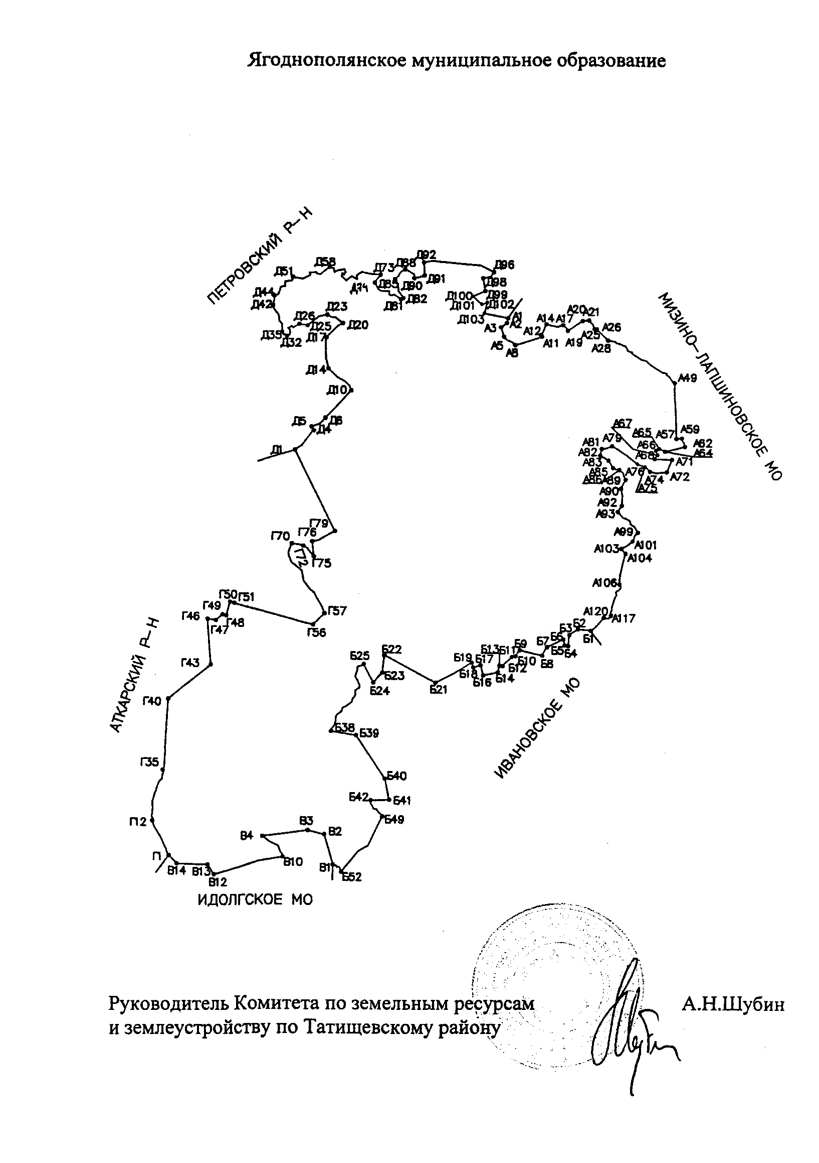"Ягодно-Полянское муниципальное образование"

